요구사항 분석서

<황제펭귄>

- 변 경 이 력 -

일자 | 버전 | 변경 내역 | 작 성 자
2022.05.20 | 1.0.0 | 요구사항 명세서 초안 작성 | 정경재
2022.12.26 | 1.1.0 | 요구사항 명세서 수정 및 보고서 내용 추가 | 정경재, 이유민

- 목 차 -
1. 시스템 개요 - 3 -
2. 요구사항 분석 - 4 -
2.1 고객 기능 요구사항 - 4 -
2.2 각 설계 자료 - 6 -
2.2.1 Back-End Front-End 통신 자료 -6 -
2.2.2 Front-End 화면 기술 자료……………………………………………………………..-7-
2.2.3 DataBase 설계도 - 27 -
3. 설계 구성요소………………………………….……………………………………………-29-
4. 현실적 제한 요소…………………………………………………………………….…….-30-

시스템 개요
본 프로젝트에서 개발하고자 하는 시스템은 상명대학교 학생들을 대상으로하는 상명대학교 모의은행 사이트 시스템이다.

우리들은 대부분의 은행업무를 스마트 폰을 통해 진행을 하고 있지만, 스마트폰의 분실 및 고장으로 인한 경우 필수적으로 인테넷 뱅킹을 통해 은행업무를 보고 있습니다. 이러한 환경에서 사용자들은 보안의 필요성에 대해 느끼고 있지 않고 보안이 귀찮게 하는 존재로 생각 되고 있다. 따라서 본 프로젝트의 목적은 보안의 필요성과 중요성에 대해 사람들에게 널리 알리고, 사용자들이 피로를 느끼게 하지 않는 보안을 제공하는 것이 우리의 목표이다.

본 시스템에서 사용자는 기존의 은행과 동일한 회원가입, 로그인, 이체, 에금조회, 이벤트 확인 등 다양한 업무들을 제공받을 수 있다.

요구사항 분석

고객 기능 요구사항
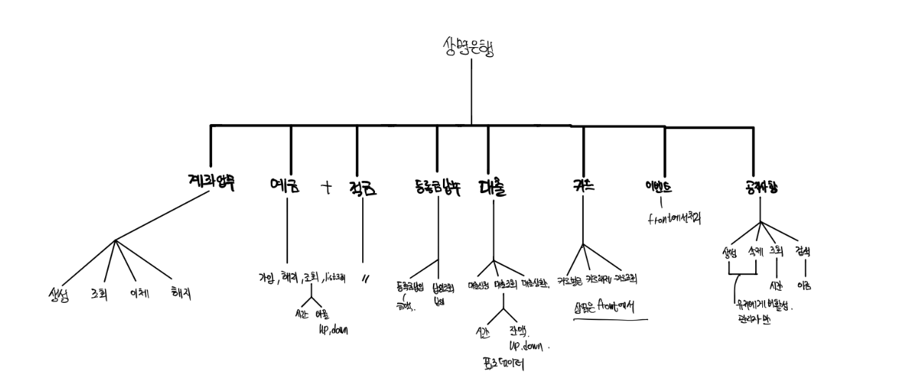
구분 | 상세 | 비고
회원가입 | 상명모의 은행을 이용하기 위해 고유한 회원으로 등록한다. 본 시스템을 이용자로써 이용할 수 있게 등록한다.
로그인 | 등록한 회원으로 로그인하여 등록 회원 관련 기능 접근을 허용한다
로그아웃 | 로그인한 계정으로 상명모의 은행의 모든 기능 접근을 중단한다.
회원 탈퇴 | 회원가입시 등록한 계정을 완전히 없앤다. 회원 탈퇴후 탈퇴한 계정으로 로그인이 더 이상 불가능하며 캠핑장 프로그램 기능 접근이 불가하다.
아이디 찾기 | 로그인 페이지에서 아이디/비밀번호 버튼을 눌러 찾을 수 있도록 한다. 이 기능은 회원가입하면서 작성한 정보를 토대로 찾을 수 있다. 아이디 찾기는 이름, 이메일을 작성하여 찾을 수 있다.
비밀번호 찾기 | 로그인 페이지에서 아이디/비밀번호 버튼을 눌러 찾을 수 있도록 한다. 이 기능은 회원가입하면서 작성한 정보를 토대로 찾을 수 있다. 아이디 찾기는 이름, 비밀번호를 작성하여 찾을 수 있다. 비밀번호 찾기는 아이디, 사용자인증질문을 통해 찾을 수 있다.
사용자 정보 수정 | 상명모의 은행에 등록한 회원은 설정에서 정보 수정 기능을 수행할 수 있다. 정보 수정은 회원가입시 설정한 닉네임, 비밀번호, 전화번호등을 재설정할 수 있다.
이벤트 목록 조회 | 현재 상명은행에서 제공하는 이벤트들에 대해 정보들을 제공한다.
이벤트 상세보기 | 이벤트 목록에서 상세보기를 원하는 이벤트를 누르면 해당 이벤트의상세 내용을 조회할 수 있다.
공지사항 | 현재 상명은행에서 제공하는 공지사항들에 대해 정보들을 제공한다
공지사항 상세보기 | 공지사항 목록에서 상세보기를 원하는 공지사항을 누르면 해당 공지사항의 상세 내용을 조회할 수 있다.
보안공지 | 현재 상명은행에서 제공하는 보안공지사항들에 대해 정보들을 제공한다
사고 신고 | 현재 상명은행을 사용하면서 발생한 문제에 대해 신고할 수 있는 정보를 제공한다.
예금 가입 | 다양한 예금 상품 중에서 원하는 예금을 선택해 가입할 수 있게 해준다.
예금 조회 | 사용자의 전체 예금 내역에 대해 조회해주는 기능을 제공한다.
예금 이체 | 사용자가 원하는 계좌에 원하는 예금을 이체하는 기능을 제공한다.
대출 신청 | 사용자가 원하는 대출 상품들에 대해 원하는 금액을 입력후 대출을 제공한다.
대출 상품 정보 | 각 대출 상품들에 대한 정보를 제공한다.
카드생성 | 사용자로 하여금 원하는 카드를 선택하여 가입을 제공한다.
카드 조회 | 사용자가 발급받은 카드들에 대해 조회하는 기능을 제공한다.

각 설계 자료

2.2.1 Back-End Front-End 통신 자료
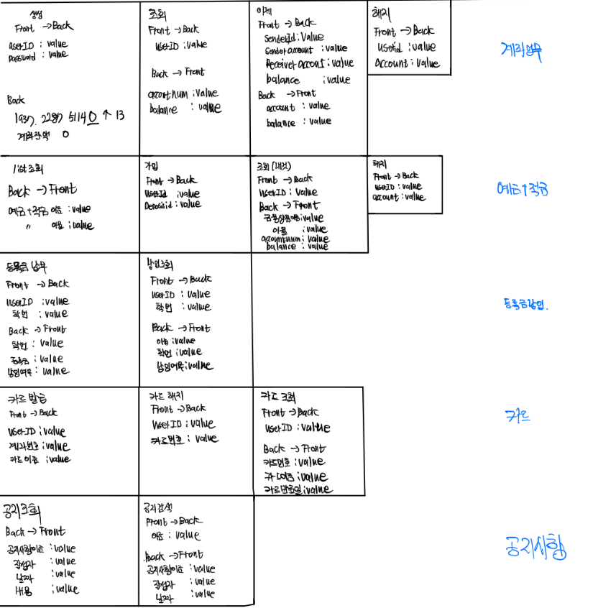

2.2.2프론트 엔드 화면 구성 자료
- 화면 구성도 및 설명
화면 번호 | 1 | 화면명 | 상명은행 메인페이지
화면 | 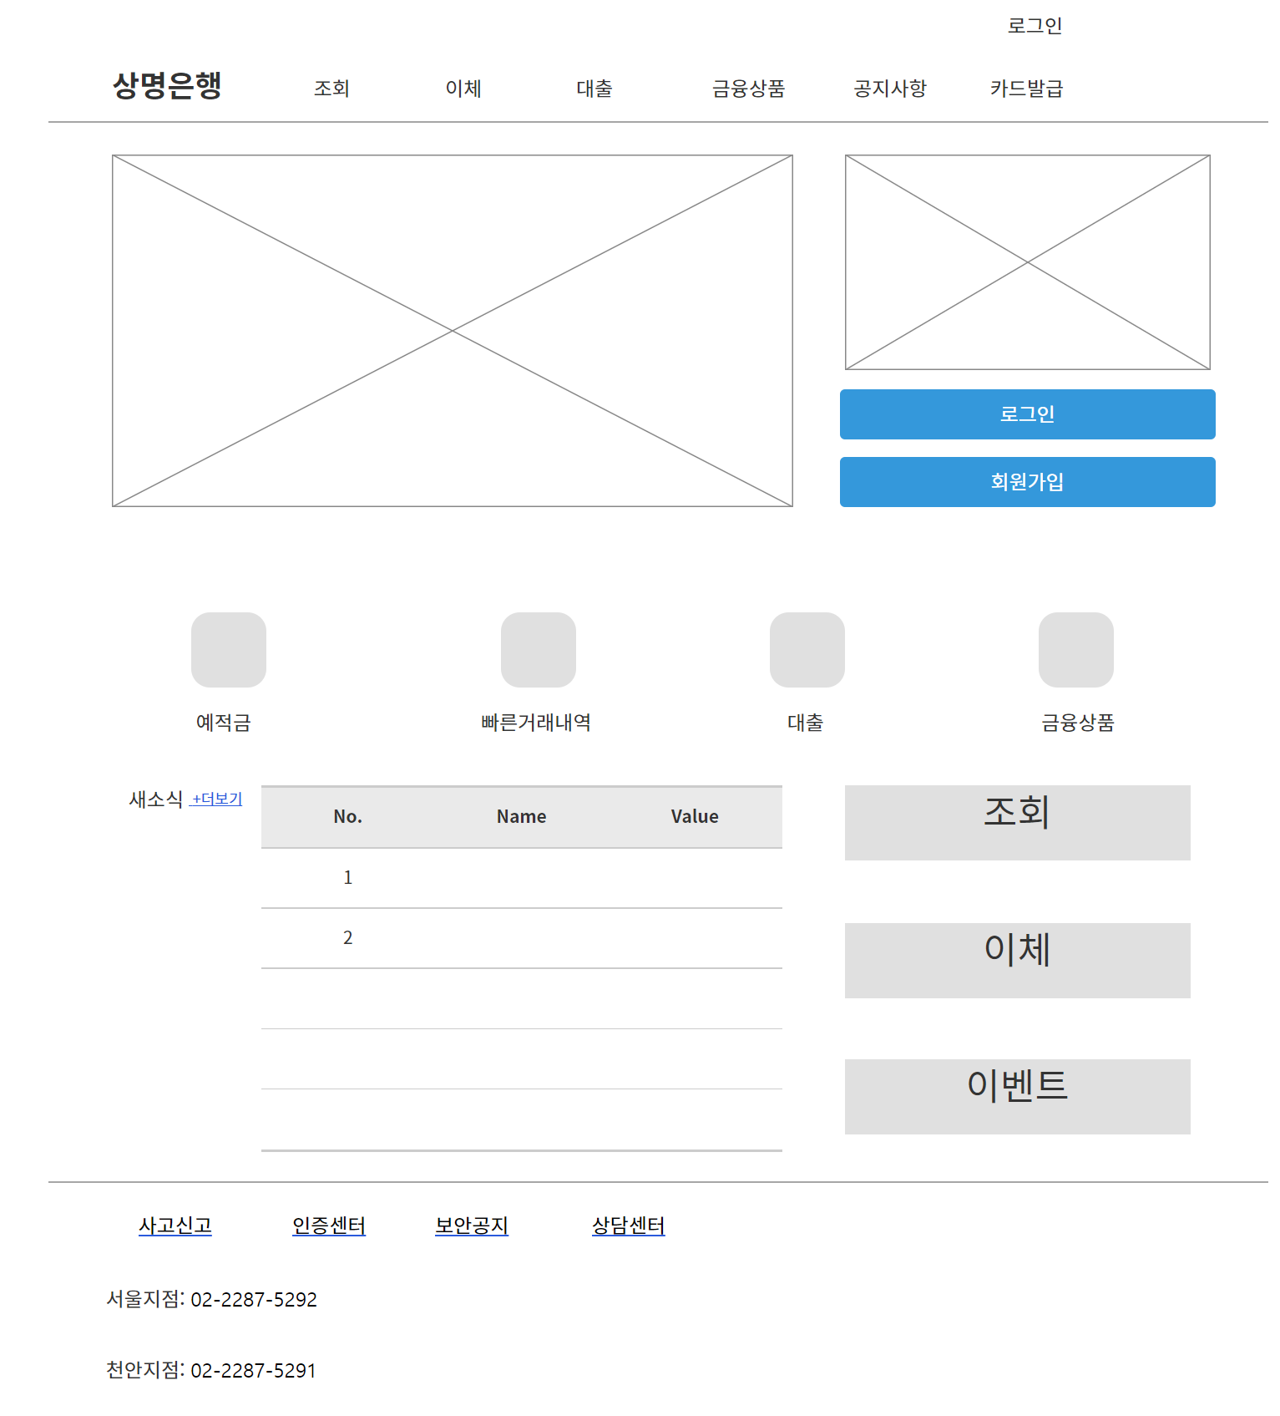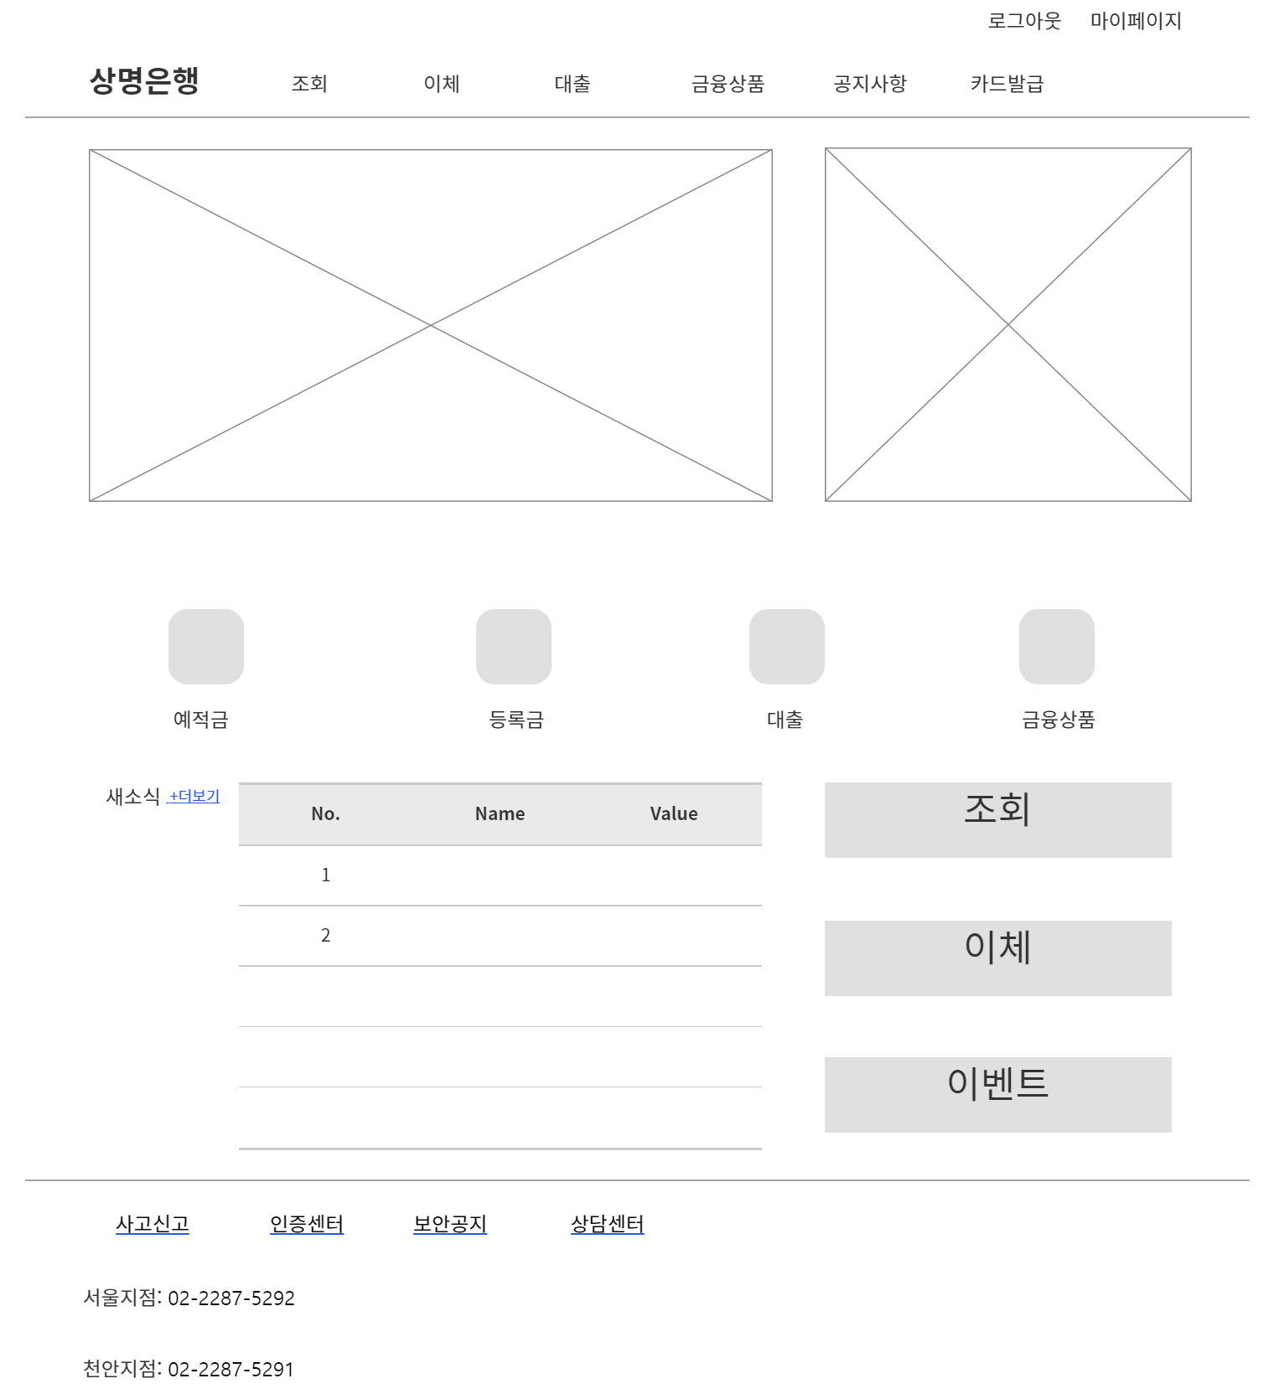
요구사항 | - 상명은행을 로그인했을 경우 오른쪽 아닐 경우 왼쪽의 사진처럼 화면을 제공한다.  - 사용자가 카드를 발급한 경우 카드 번호와 날짜를 표기한다.

화면 번호 | 2 | 화면명 | 상명은행 로그인 페이지
화면 | 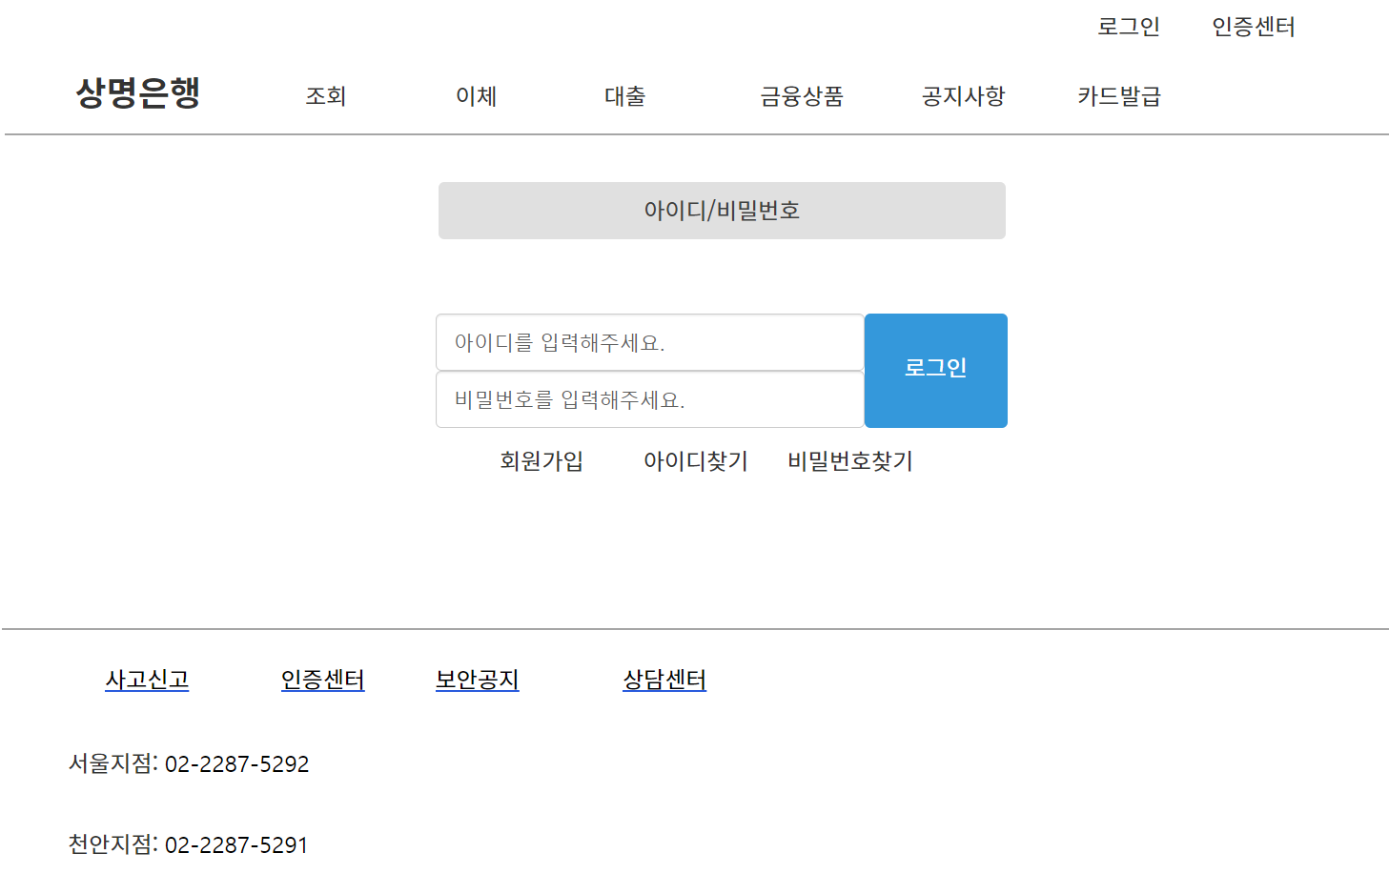
요구사항 | - 상명은행에 로그인하기 위 페이지로써 사용자의 ID, PW를 입력 받는 공간과 회원가입, 아이디, 비밀번호를 찾는 기능을 제공한다..

화면 번호 | 3 | 화면명 | 상명은행 회원가입 페이지
화면 | 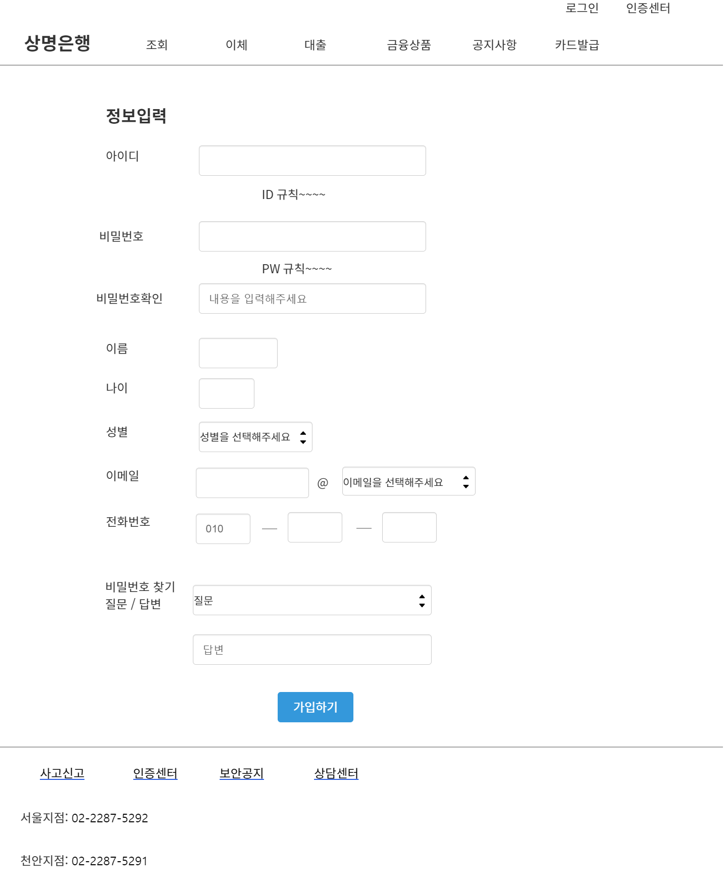
요구사항 | - 사용자의 아이디 및 비밀번호를 포함한 개인정보를 받는다.  - 사용자가 아이디나 비밀번호를 찾을 때 사용할 정보들을 선택할 수 있게 한다.

화면 번호 | 4 | 화면명 | 상명은행 회원가입 완료 페이지
화면 | 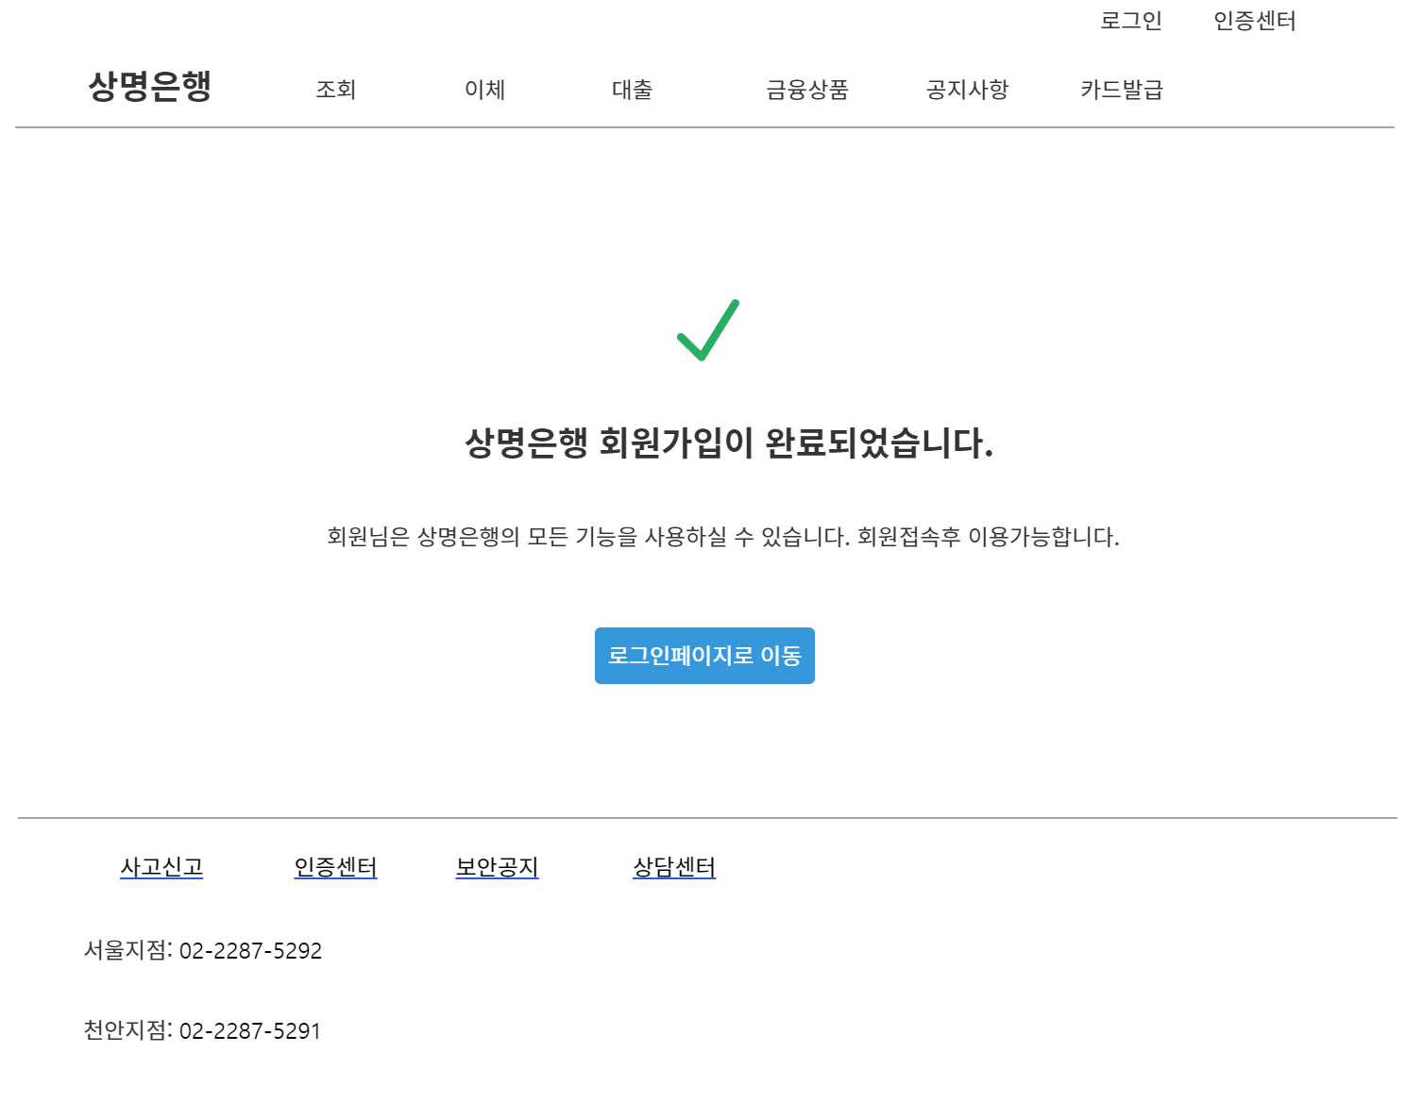
요구사항 | - 사용자가 정상적으로 가입이 됬다면 완료 창을 띄워준다.  - 이와 함께 메인페이지로 갈 수 있는 기능을 제공한다.

화면 번호 | 5 | 화면명 | 상명은행 예적금 페이지
화면 | 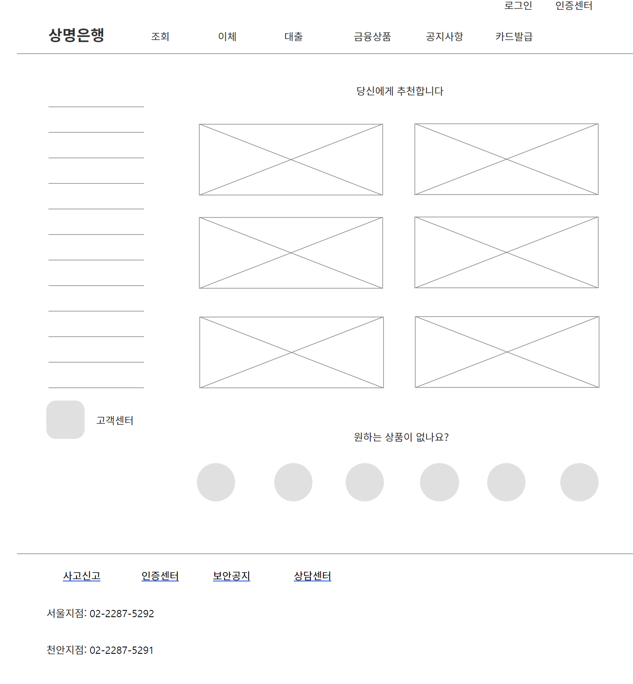
요구사항 | - 상명은행에서 제공하는 예적금 리스트를 보여줄 수 있는 화면을 제공한다.

화면 번호 | 6 | 화면명 | 상명은행 새소식 페이지
화면 | 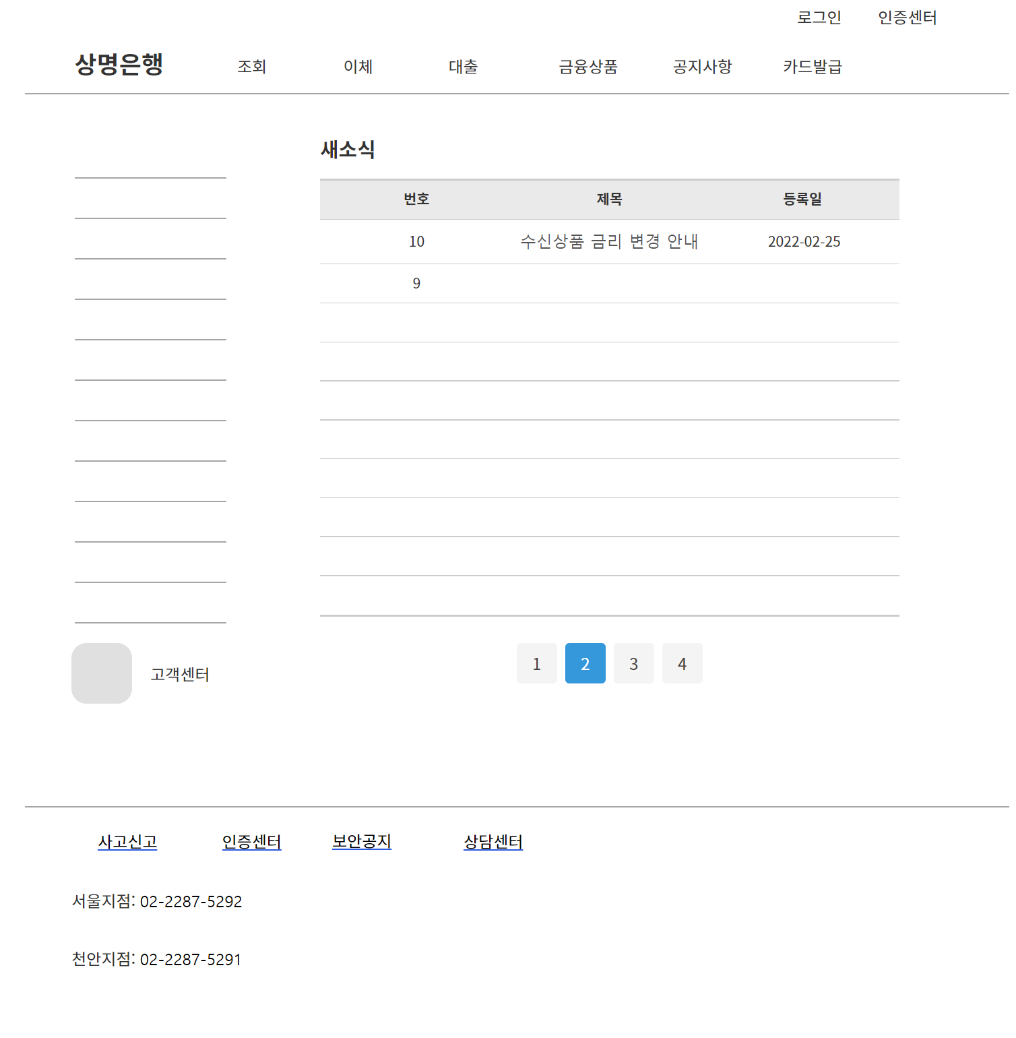
요구사항 | - 상명은행에서 제공하는 새소식관련 내용을 제공하는 페이지를 리스트로 제공한다.  - 단 새소식 내용을 누르면 상세 정보를 보여준다.

화면 번호 | 7 | 화면명 | 상명은행 이벤트 페이지
화면 | 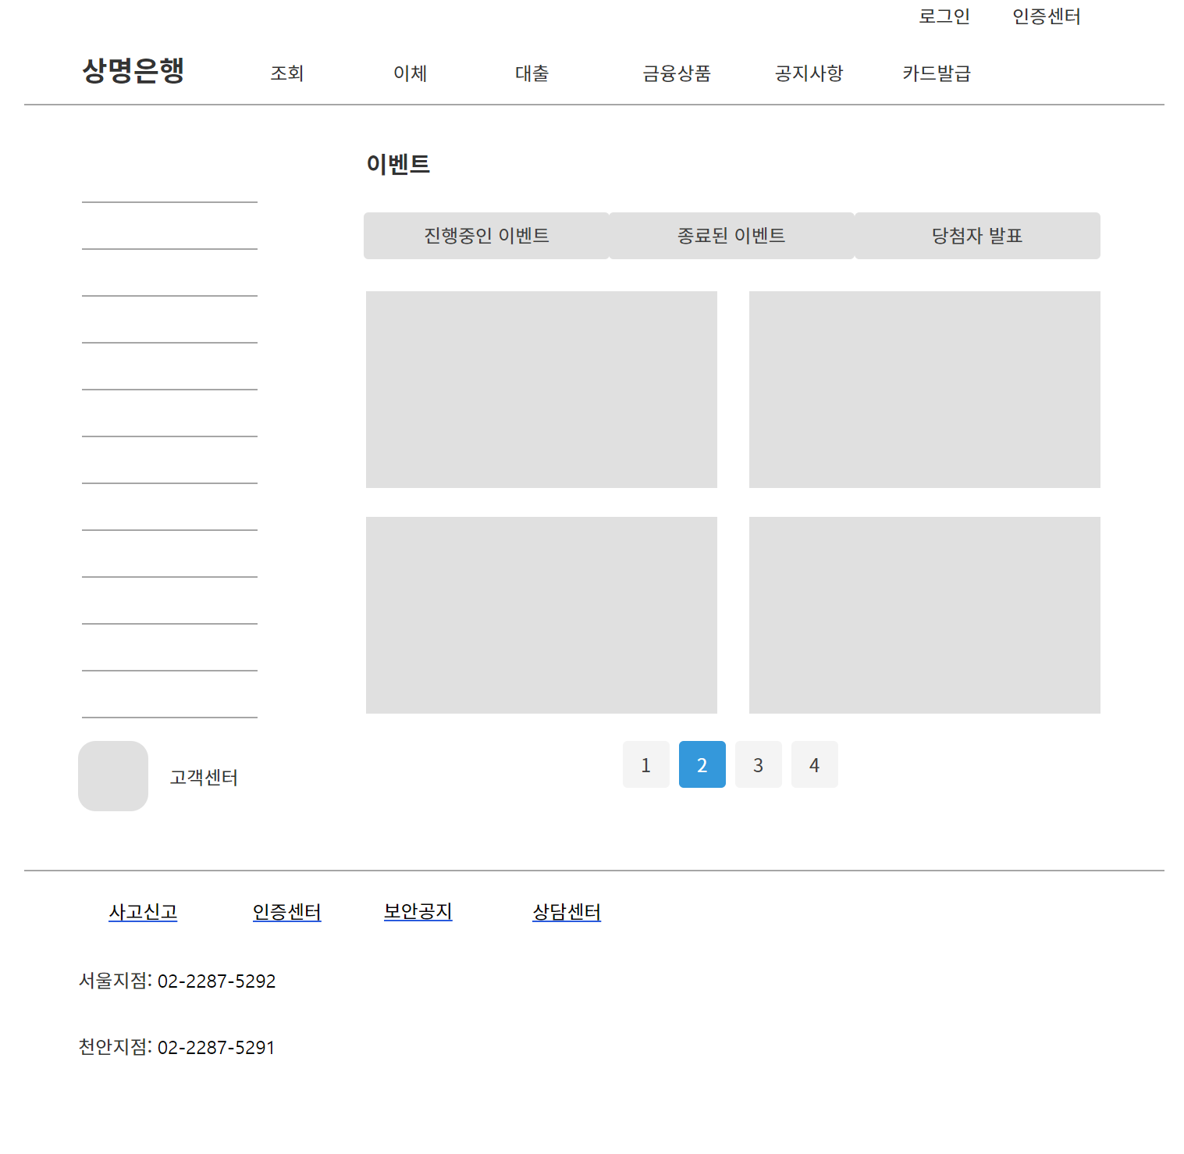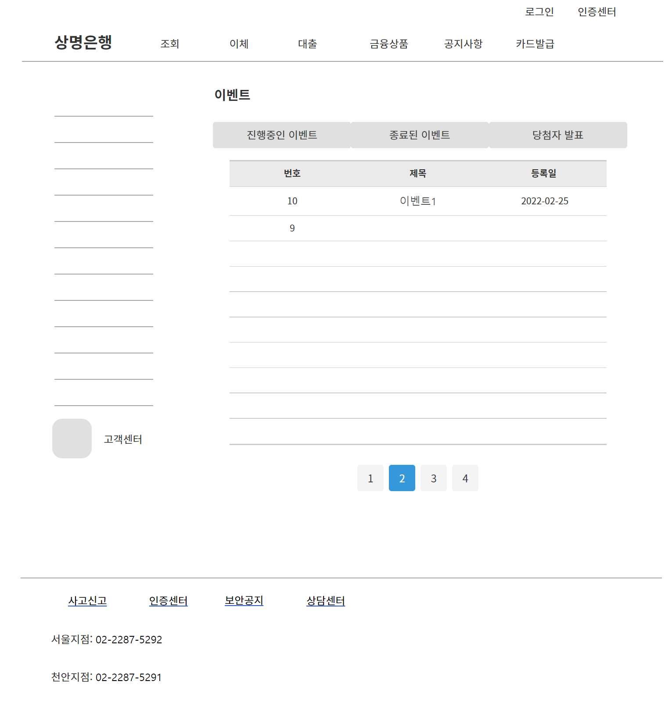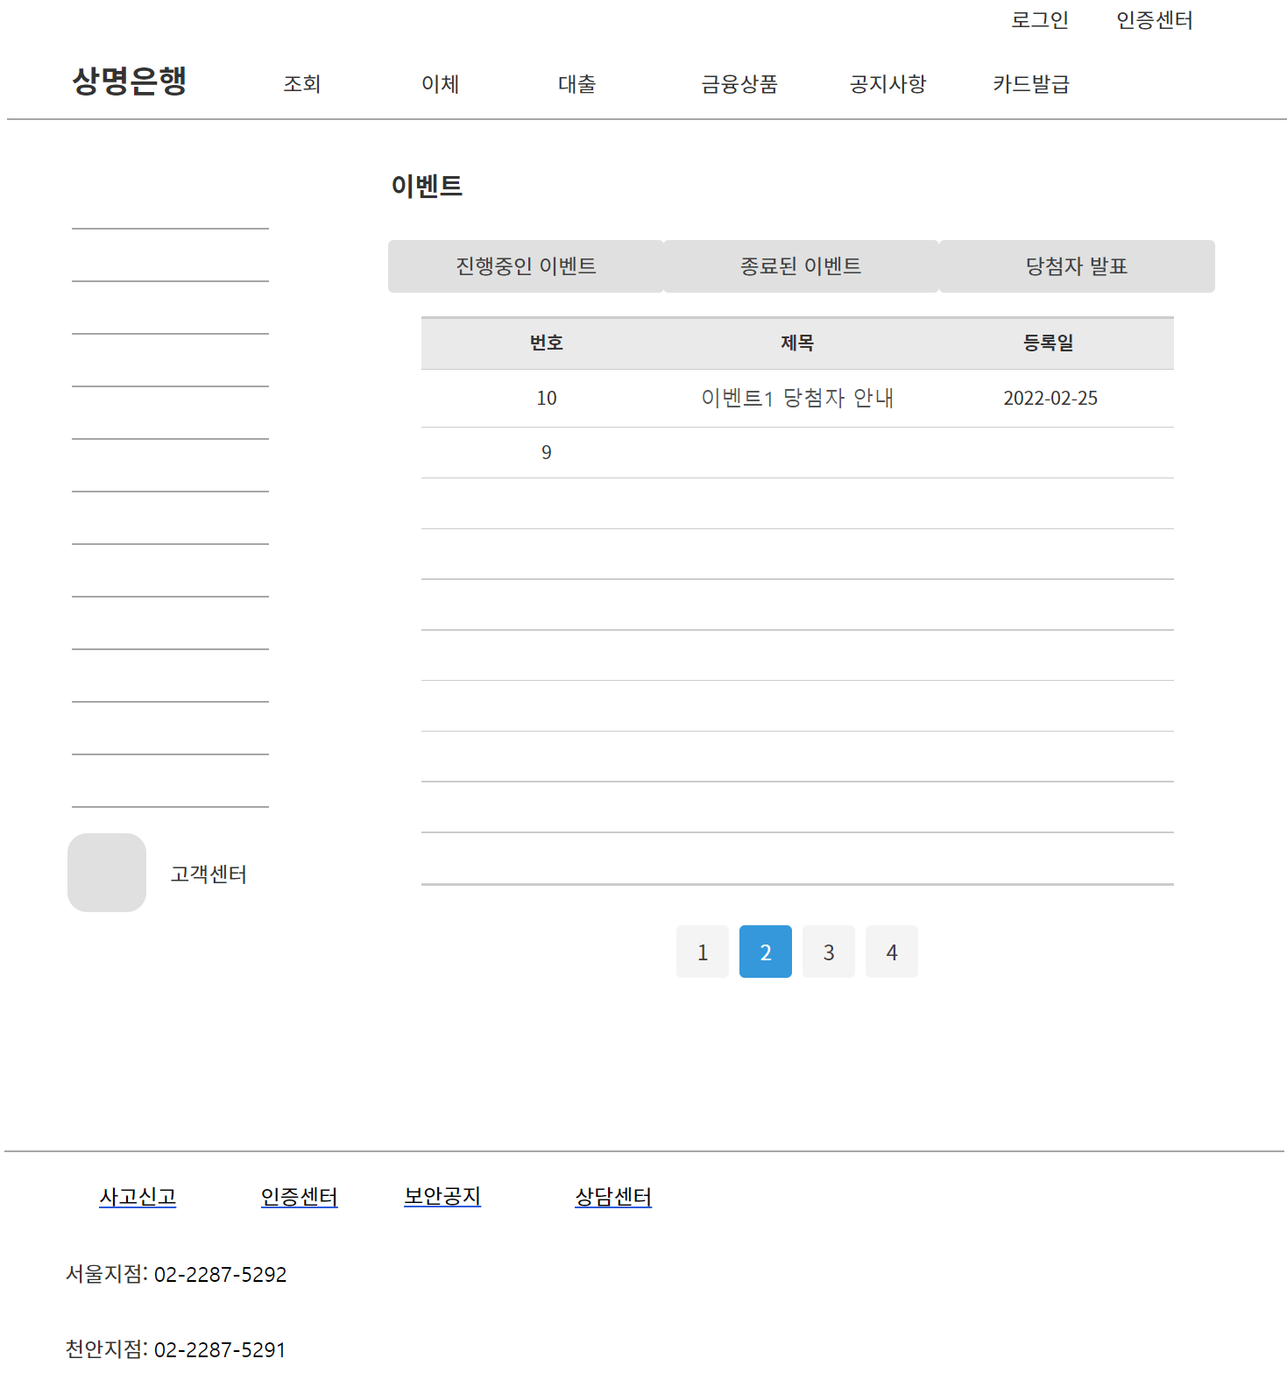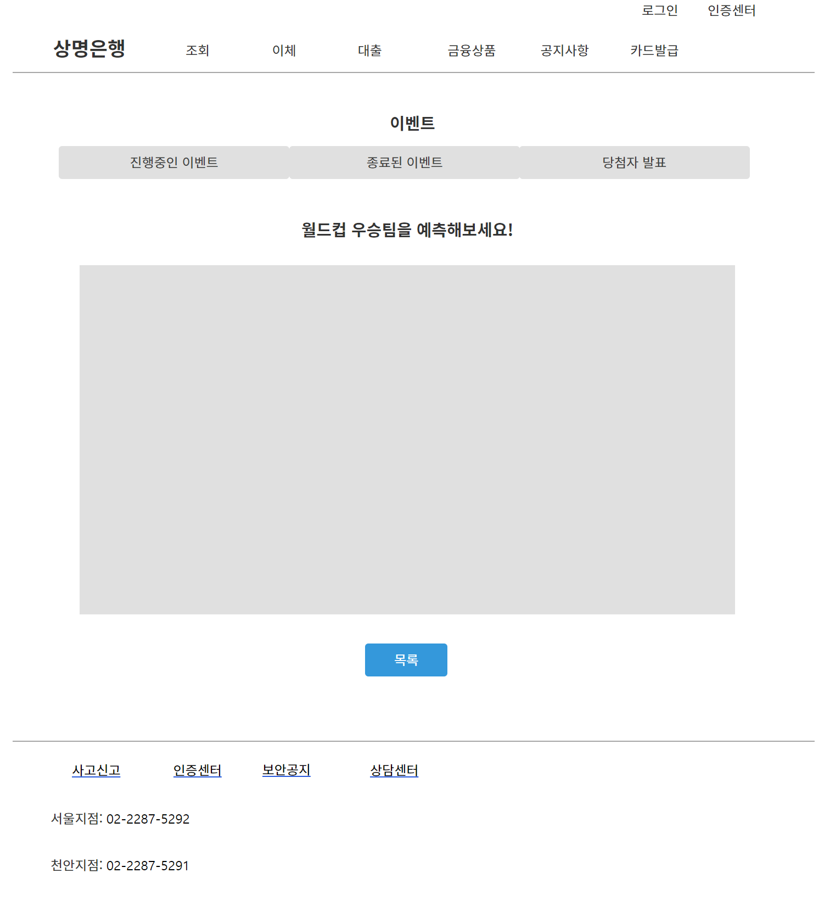
요구사항 | - 상명은행에서 제공하는 이벤트 리스트들을 제공하고, 진행중인 이벤트, 종료된 이벤트, 당첨자 발표를 제공한다.  - 각 세부 내용은 해당 아이콘을 누르면 상세히 제공한다.

화면 번호 | 8 | 화면명 | 상명은행 상담센터
화면 | 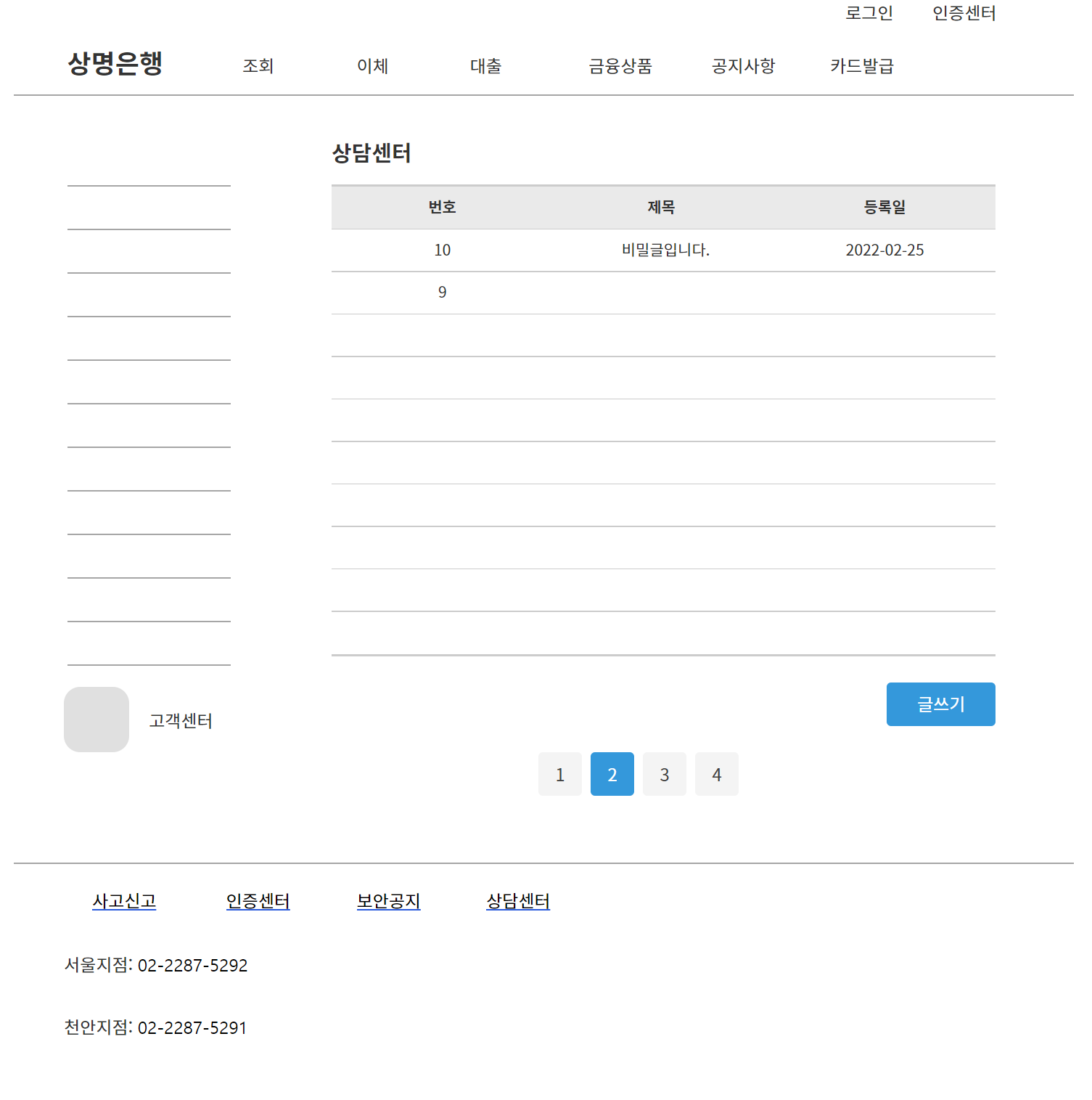
요구사항 | - 상명은행에 상담하고 싶은 내용들을 적어 올리는 게시판이다.  - 해당 게시판은 리스트 형태로 제공되고, 사용자 본인 이외에는 접근이 불허하단다. 단 상담사, 관리자만이 추가적인 접근이 가능하다.

화면 번호 | 9 | 화면명 | 상명은행 사고신고
화면 | 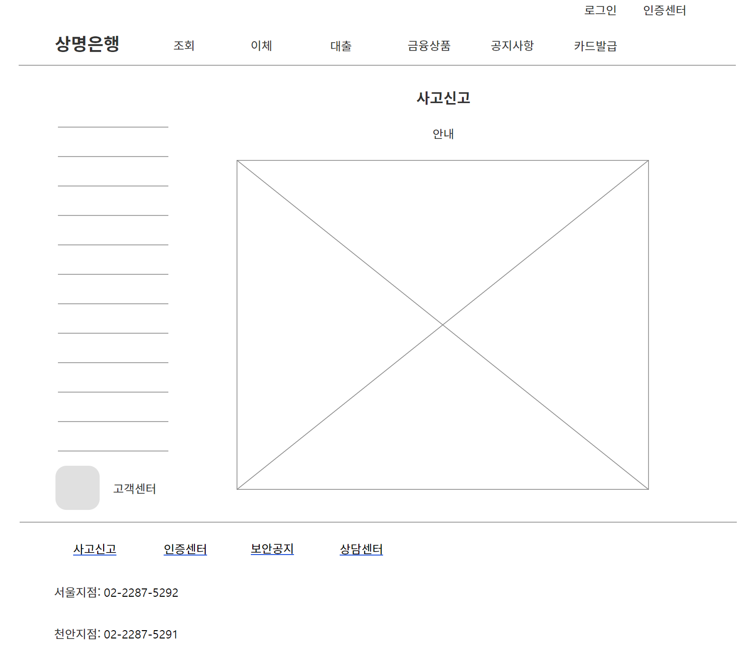
요구사항 | - 상명은행을 이용하다 발생하는 사고를 신고하기 위한 센터 전화번호를 알려주는 페이지이다.

화면 번호 | 10 | 화면명 | 상명은행 보안공자
화면 | 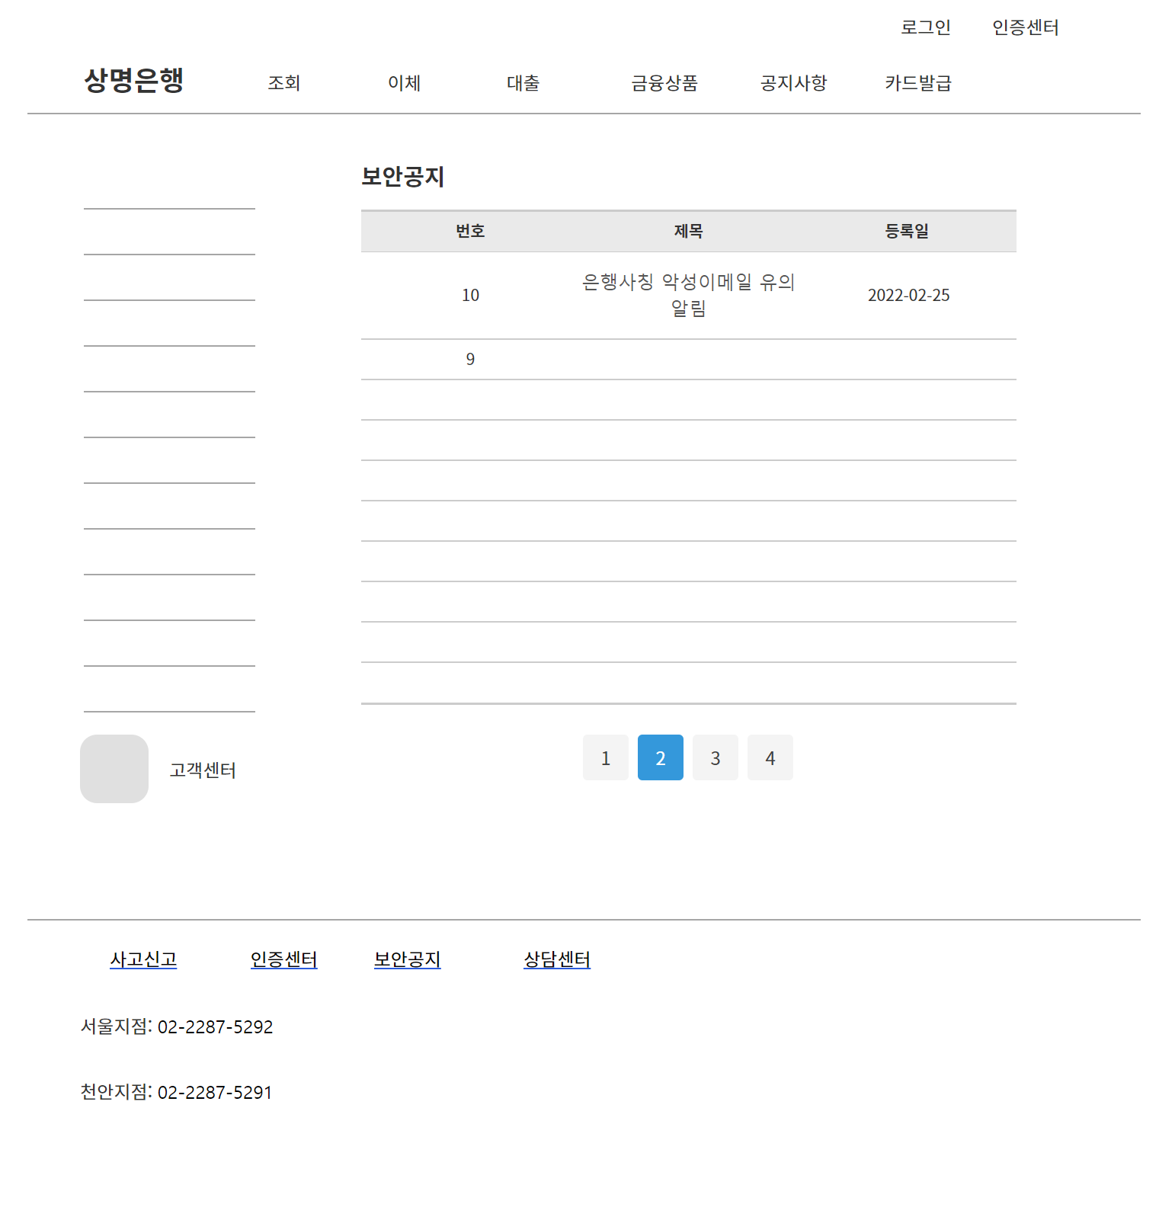
요구사항 | - 상명은행을 이용하면서 발생할 수 있는 보안적인 요소들을 공지하기 위한 페이지로써 각종 보안공지들을 제공한다.  - 단 해당 공지 제목을 클릭하면 상세 페이지로 넘어간다.

화면 번호 | 11 | 화면명 | 상명은행 카드 신청
화면 | 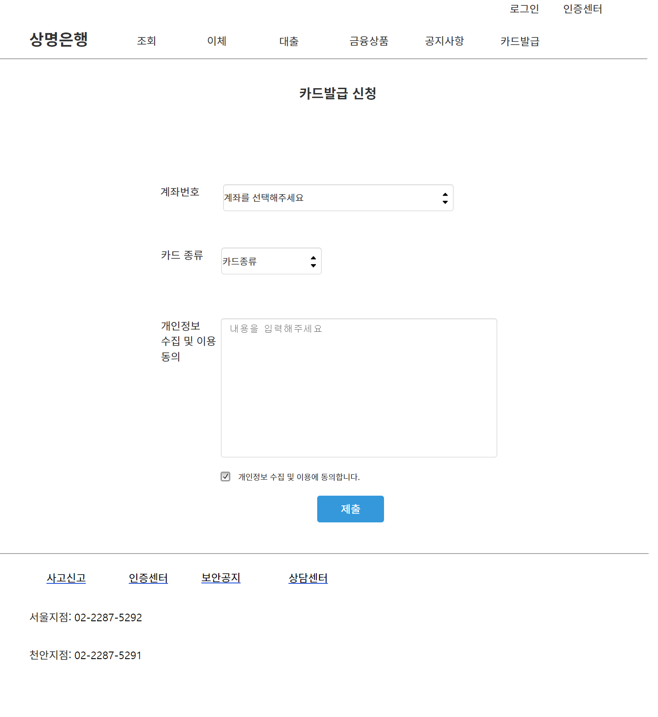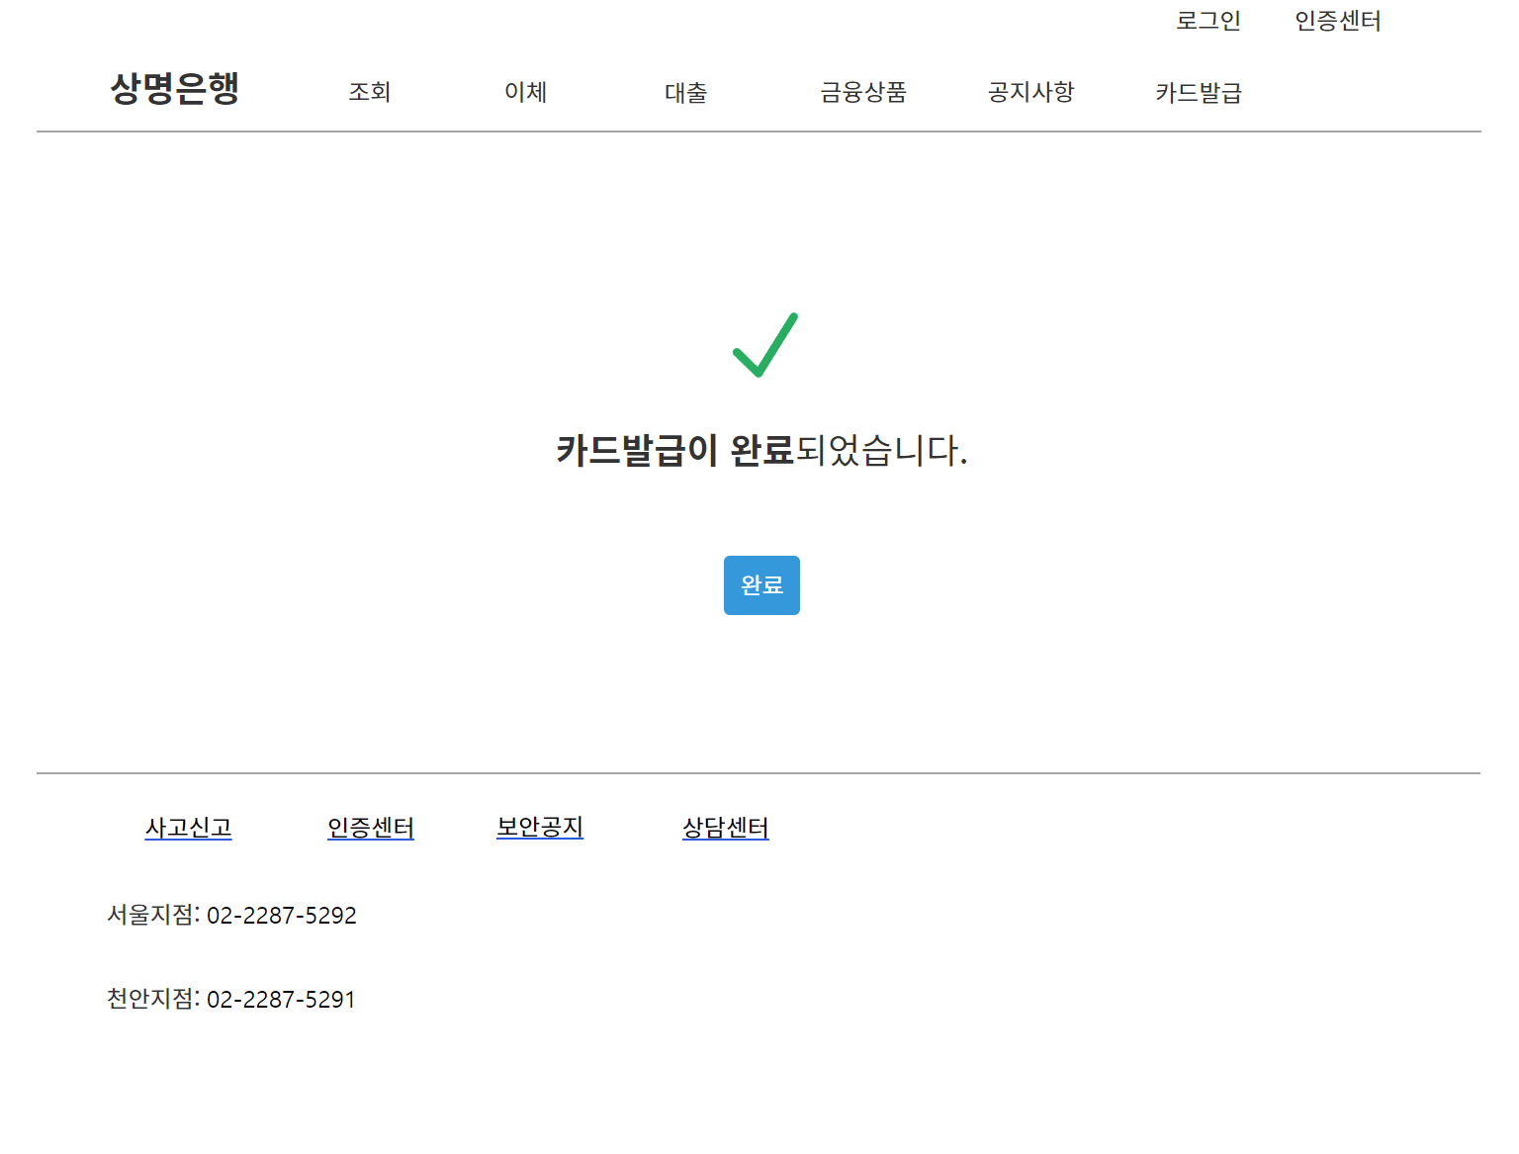
요구사항 | - 상명은행에서 발급하는 카드를 신청하기 위한 페이지로써, 카드 발급에 필요한 정보를 입력받는다.

화면 번호 | 12 | 화면명 | 상명은행 카드 신청
화면 | 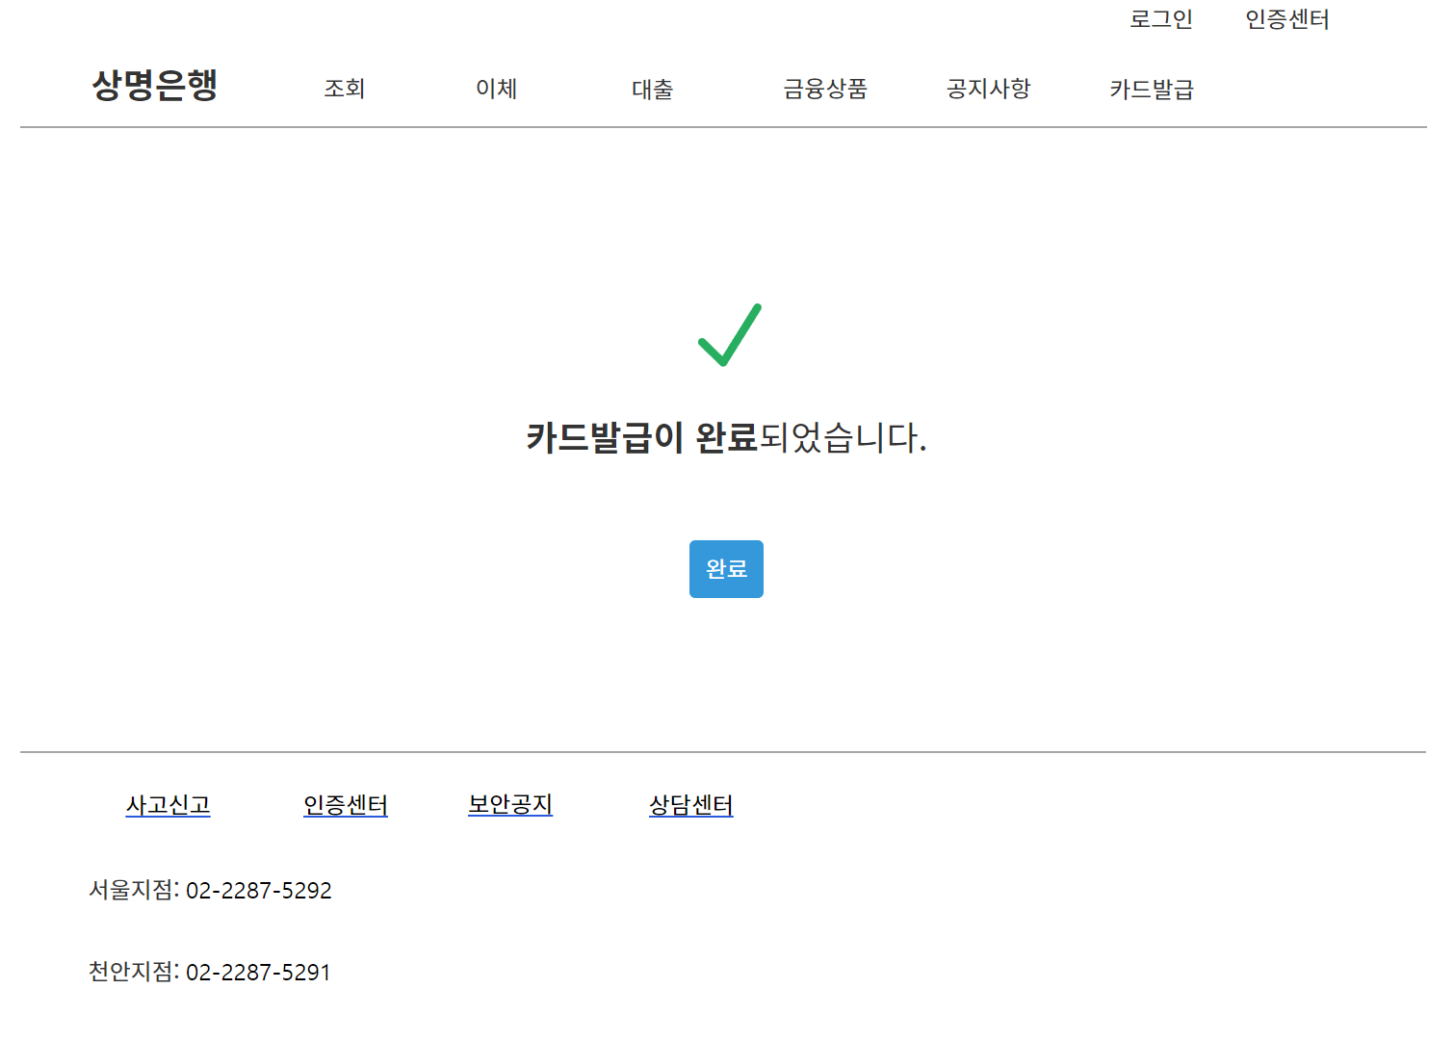
요구사항 | - 상명은행에서 발급하는 카드를 신청하기 위한 페이지로써, 카드 발급에 필요한 정보를 입력받는다.

화면 번호 | 13 | 화면명 | 상명은행 거래내역 조회
화면 | 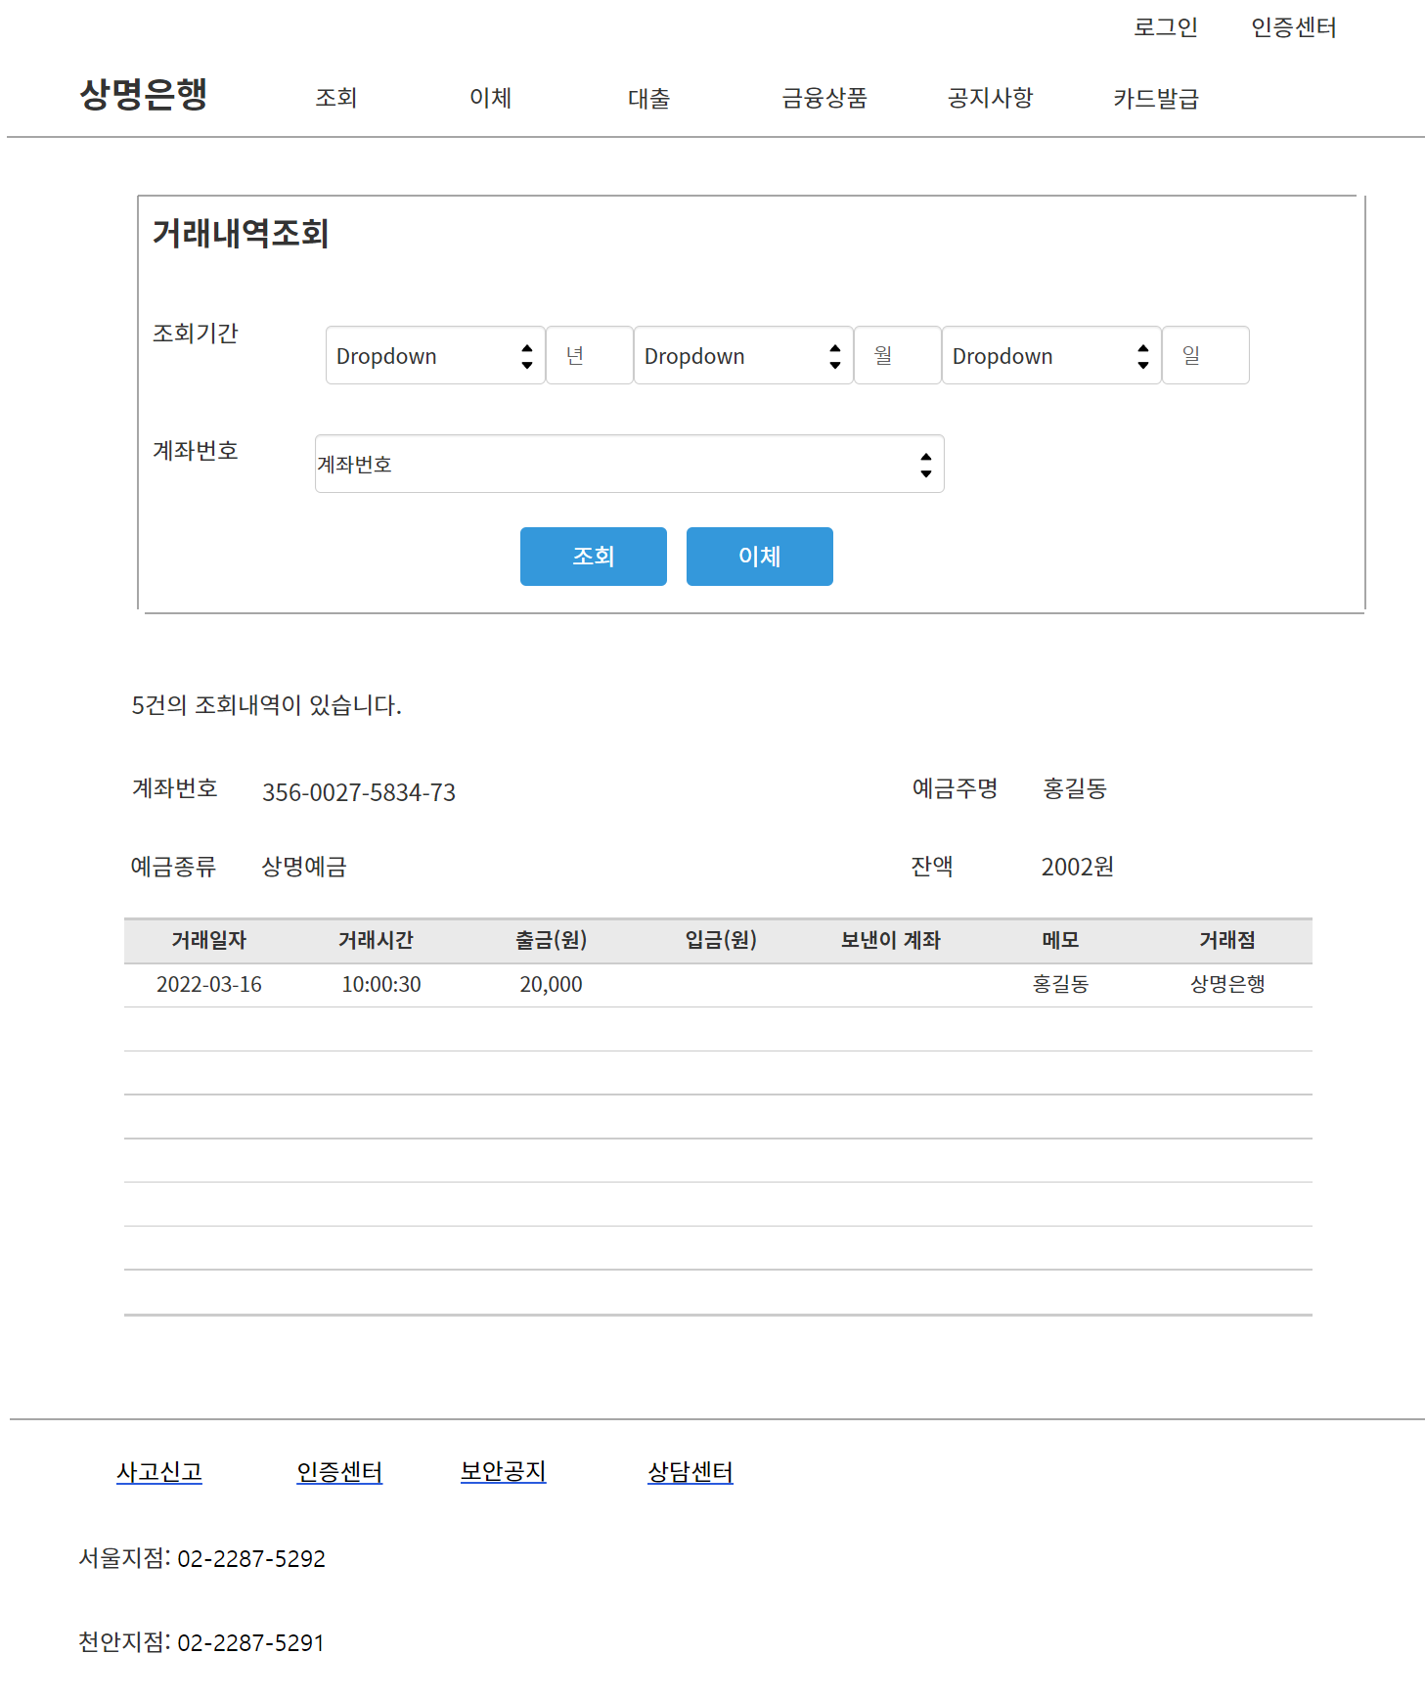
요구사항 | - 상명은행에서 일어난 고객의 거래내역들을 모두 조회할 수 있는 페이지로써 특정 계좌에 대한 거래내역, 카드에 대한 거래내역, 특정 일에 대한 거래내역 조회를 제공한다.

화면 번호 | 14 | 화면명 | 상명은행 계좌이체
화면 | 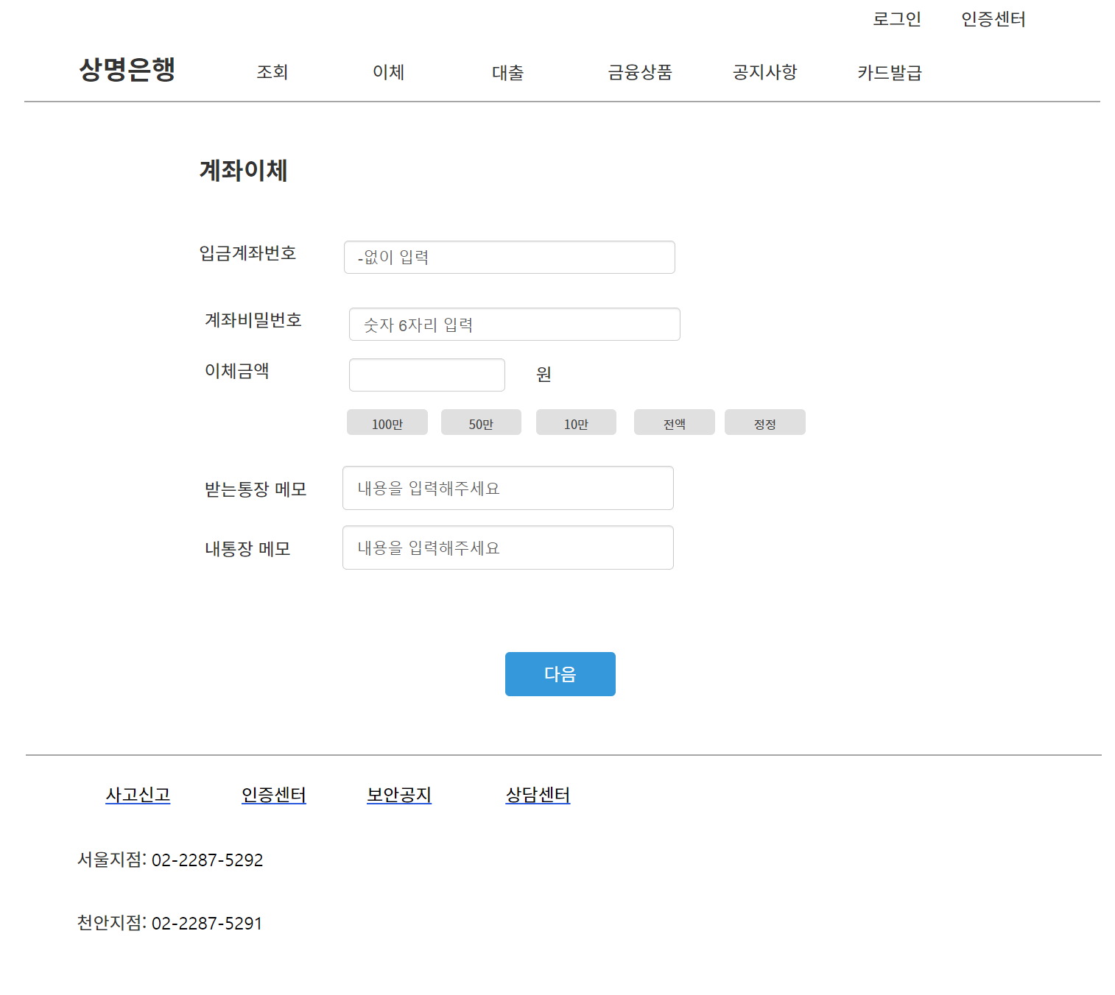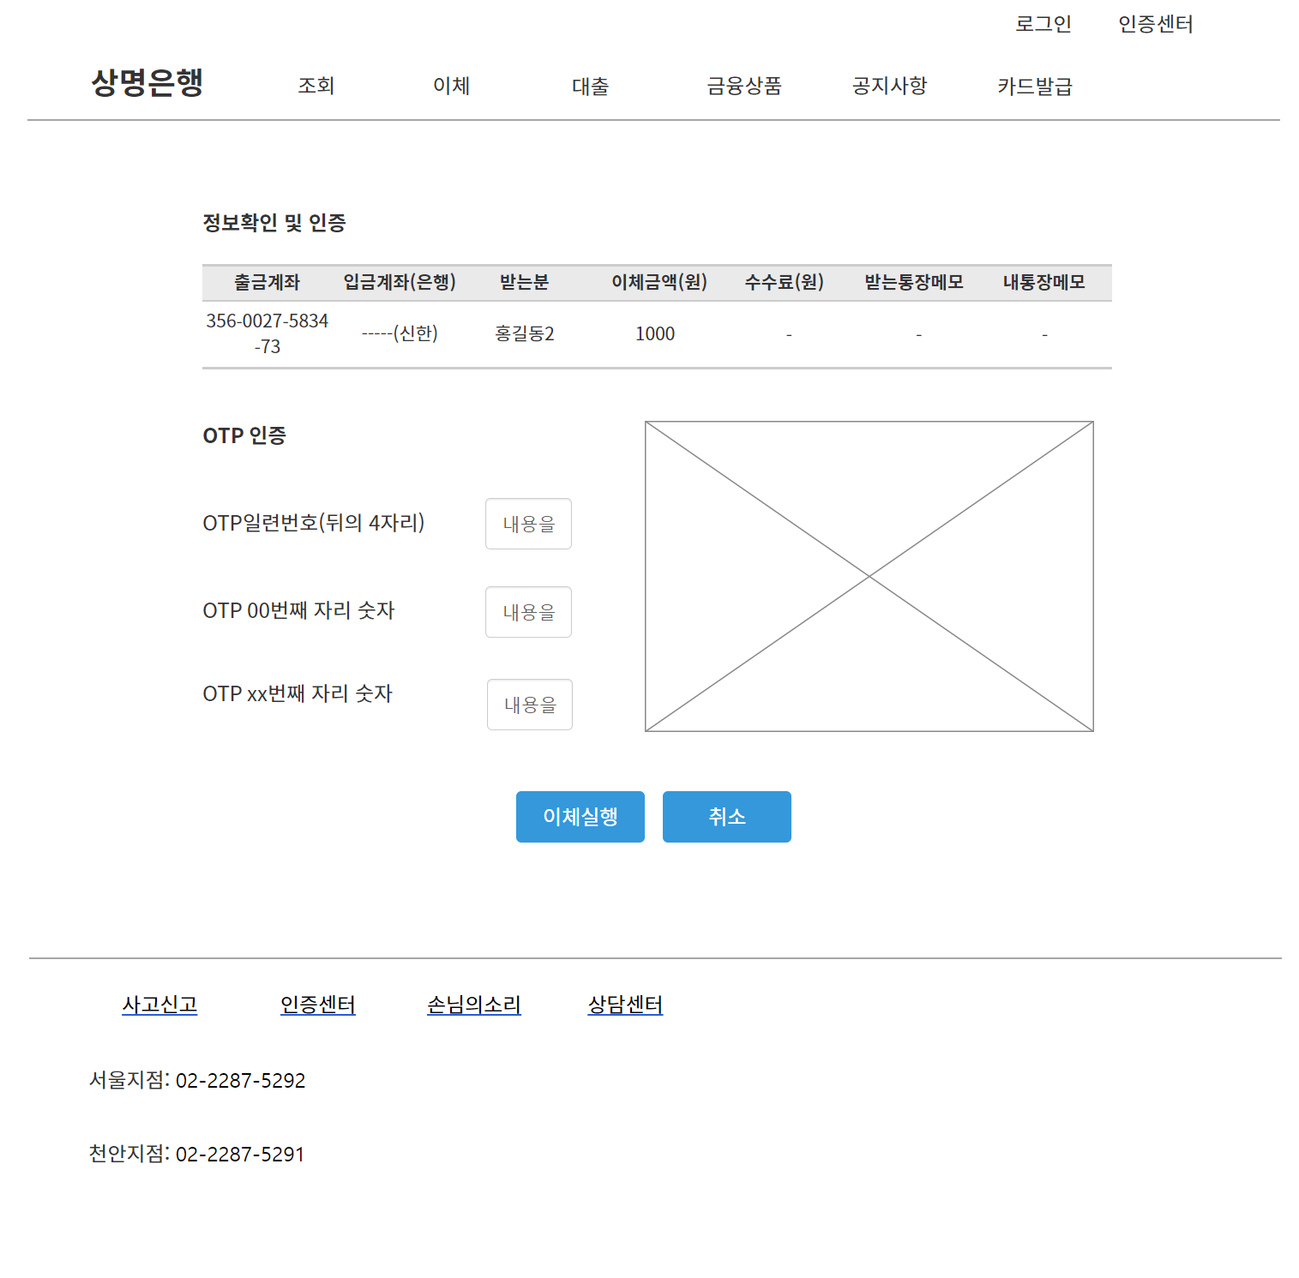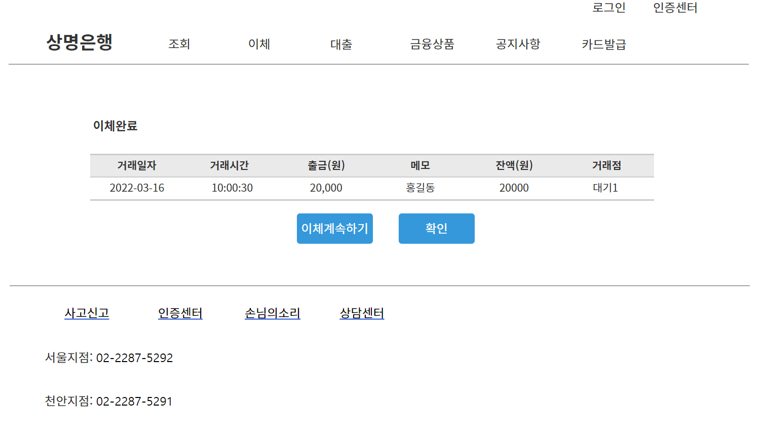
요구사항 | - 상명은행 계좌이체 기능을 제공한다.  - 계좌이체에 필요한 정보를 인증받아 계좌이체를 진행한다.

화면 번호 | 15 | 화면명 | 상명은행 대출
화면 | 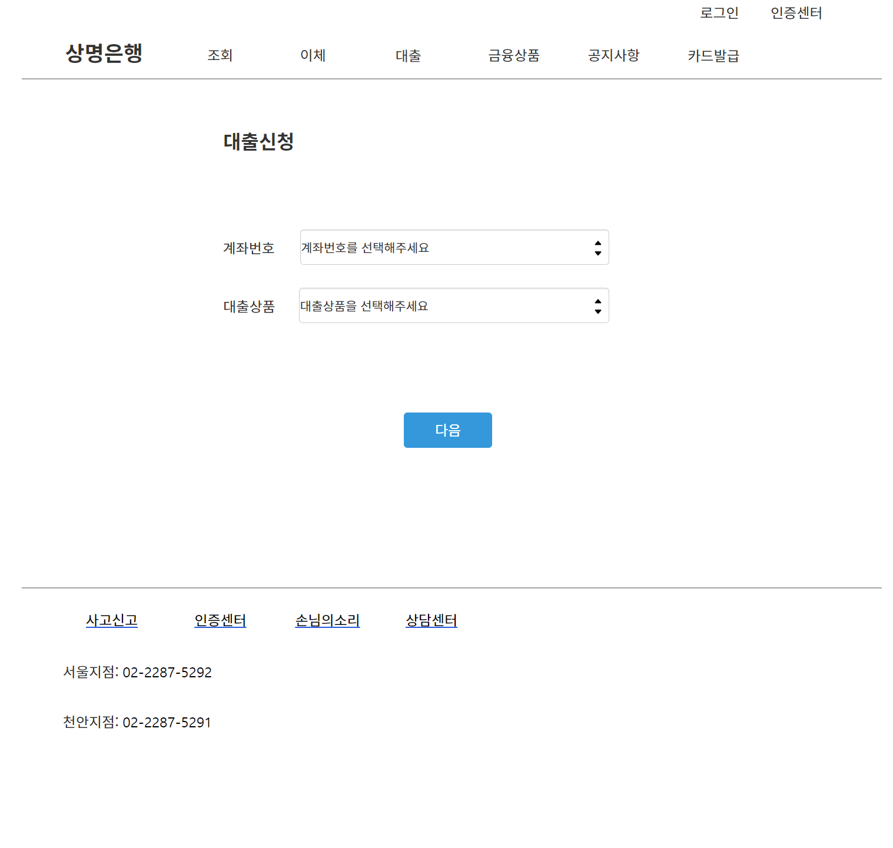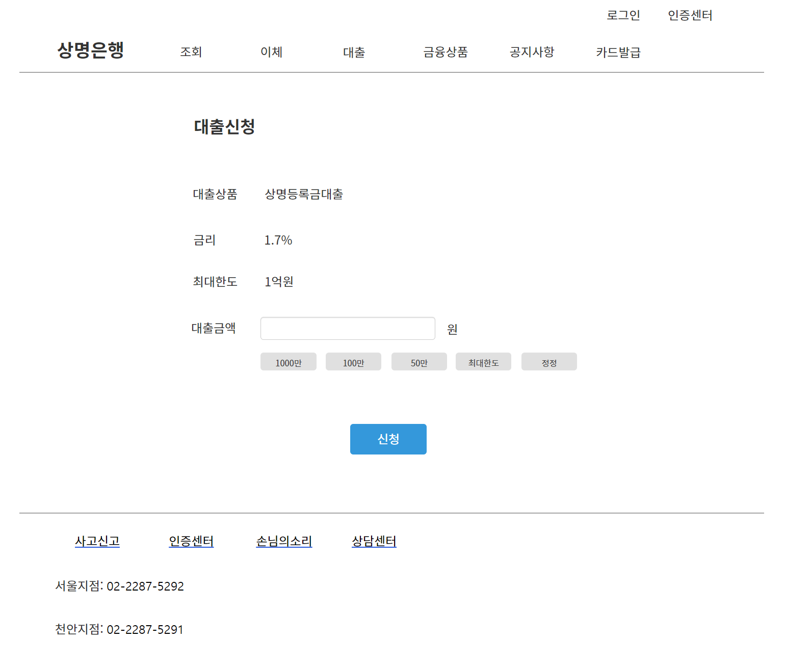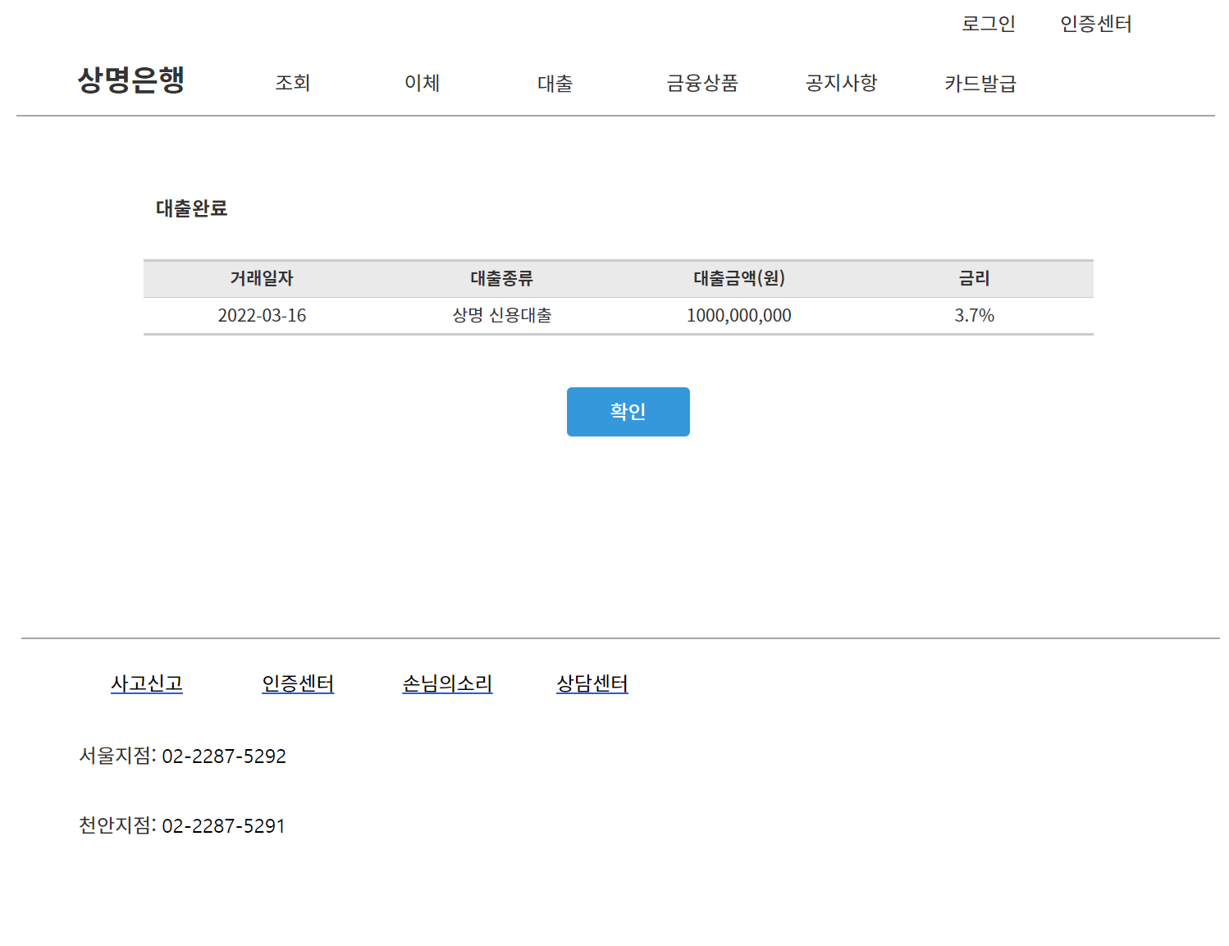
요구사항 | - 상명은행에서 제공하는 대출 페이지로 대출상품과 돈을 입금받을 계좌를 선택한다.  - 이후 대출 금액을 한도 이래의 금액을 넣어 신청한다.

화면 번호 | 16 | 화면명 | 상명은행 아이디찾기
화면 | 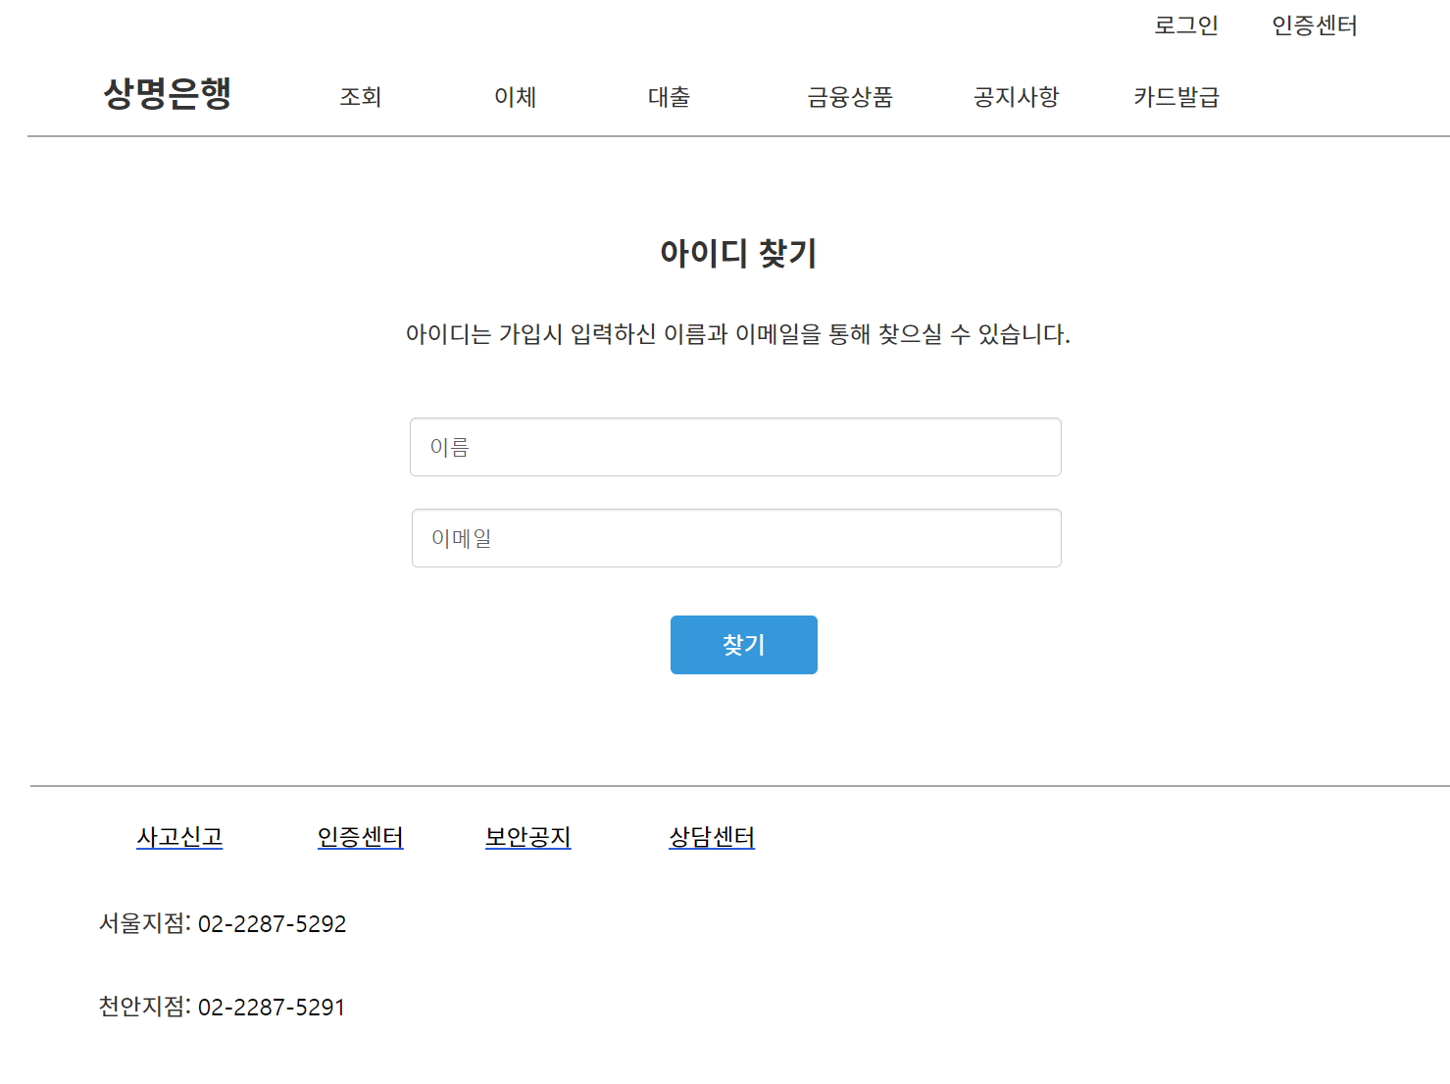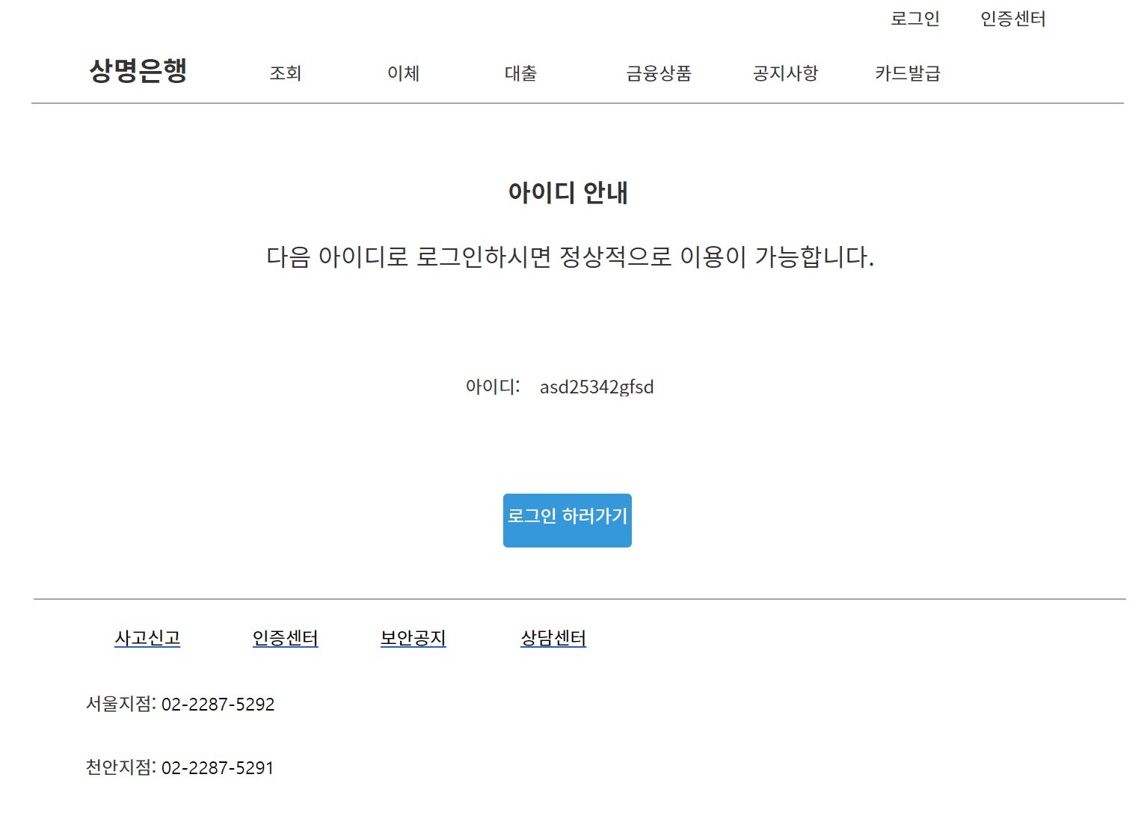
요구사항 | - 상명은행에서 사용자의 아디이를 찾기 위한 페이지로 사용자의 이름과 이메일을 넣어 사용자의 아이디를 찾는다.

화면 번호 | 17 | 화면명 | 상명은행 비밀번호 찾기
화면 | 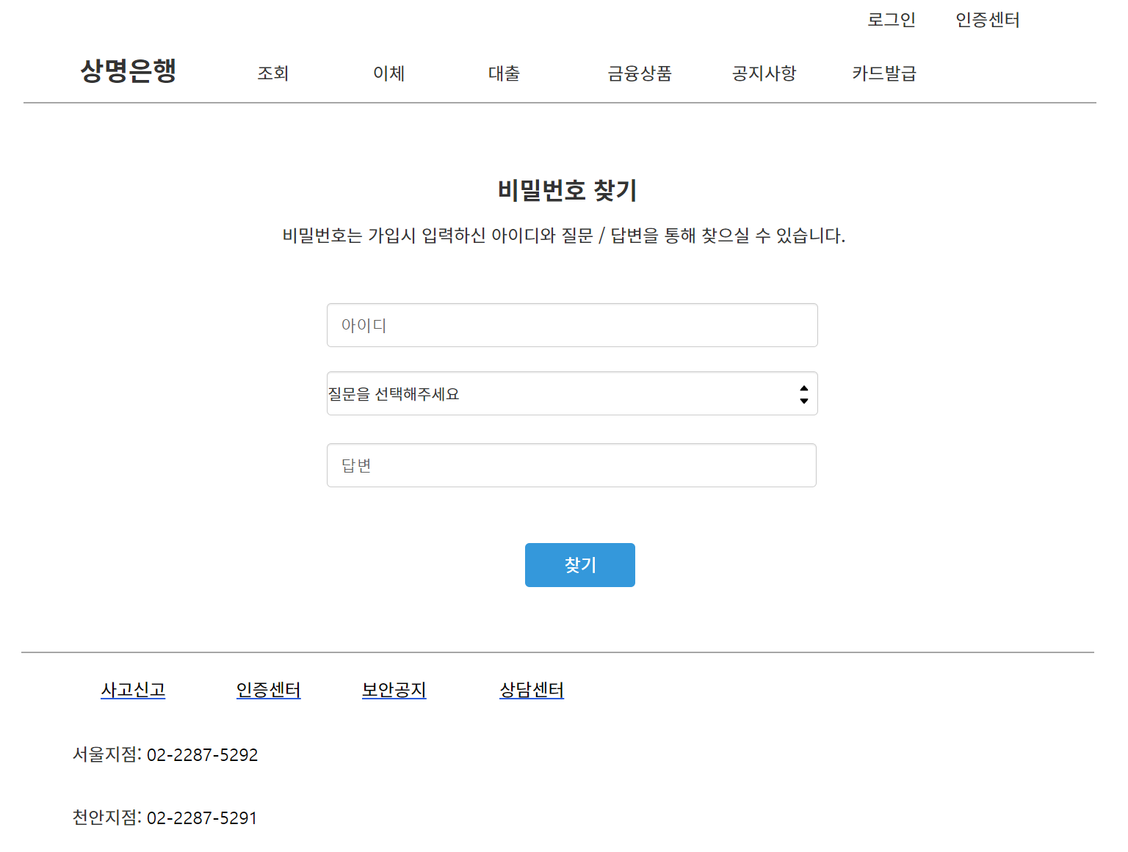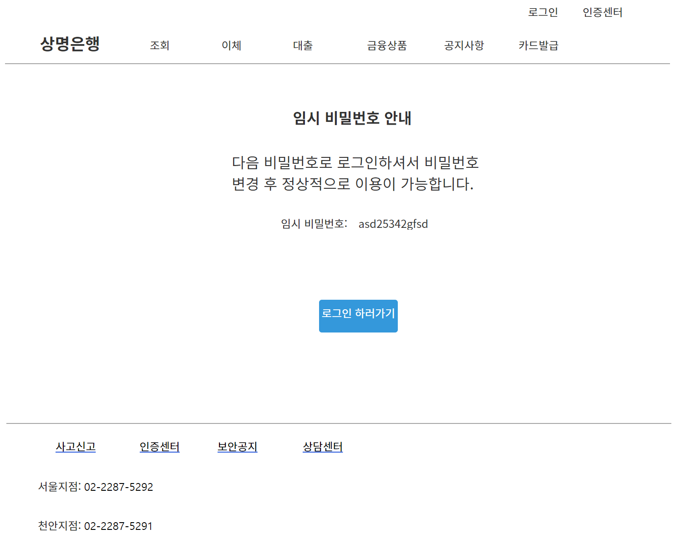
요구사항 | - 상명은행에서 사용자의 비밀번호를 찾기 위한 페이지로 사용자의 아이디와 용자가 가입시에 설정한 정보를 통해 비밀번호를 제공한다.

화면 번호 | 18 | 화면명 | 상명은행 비밀번호 찾기
화면 | 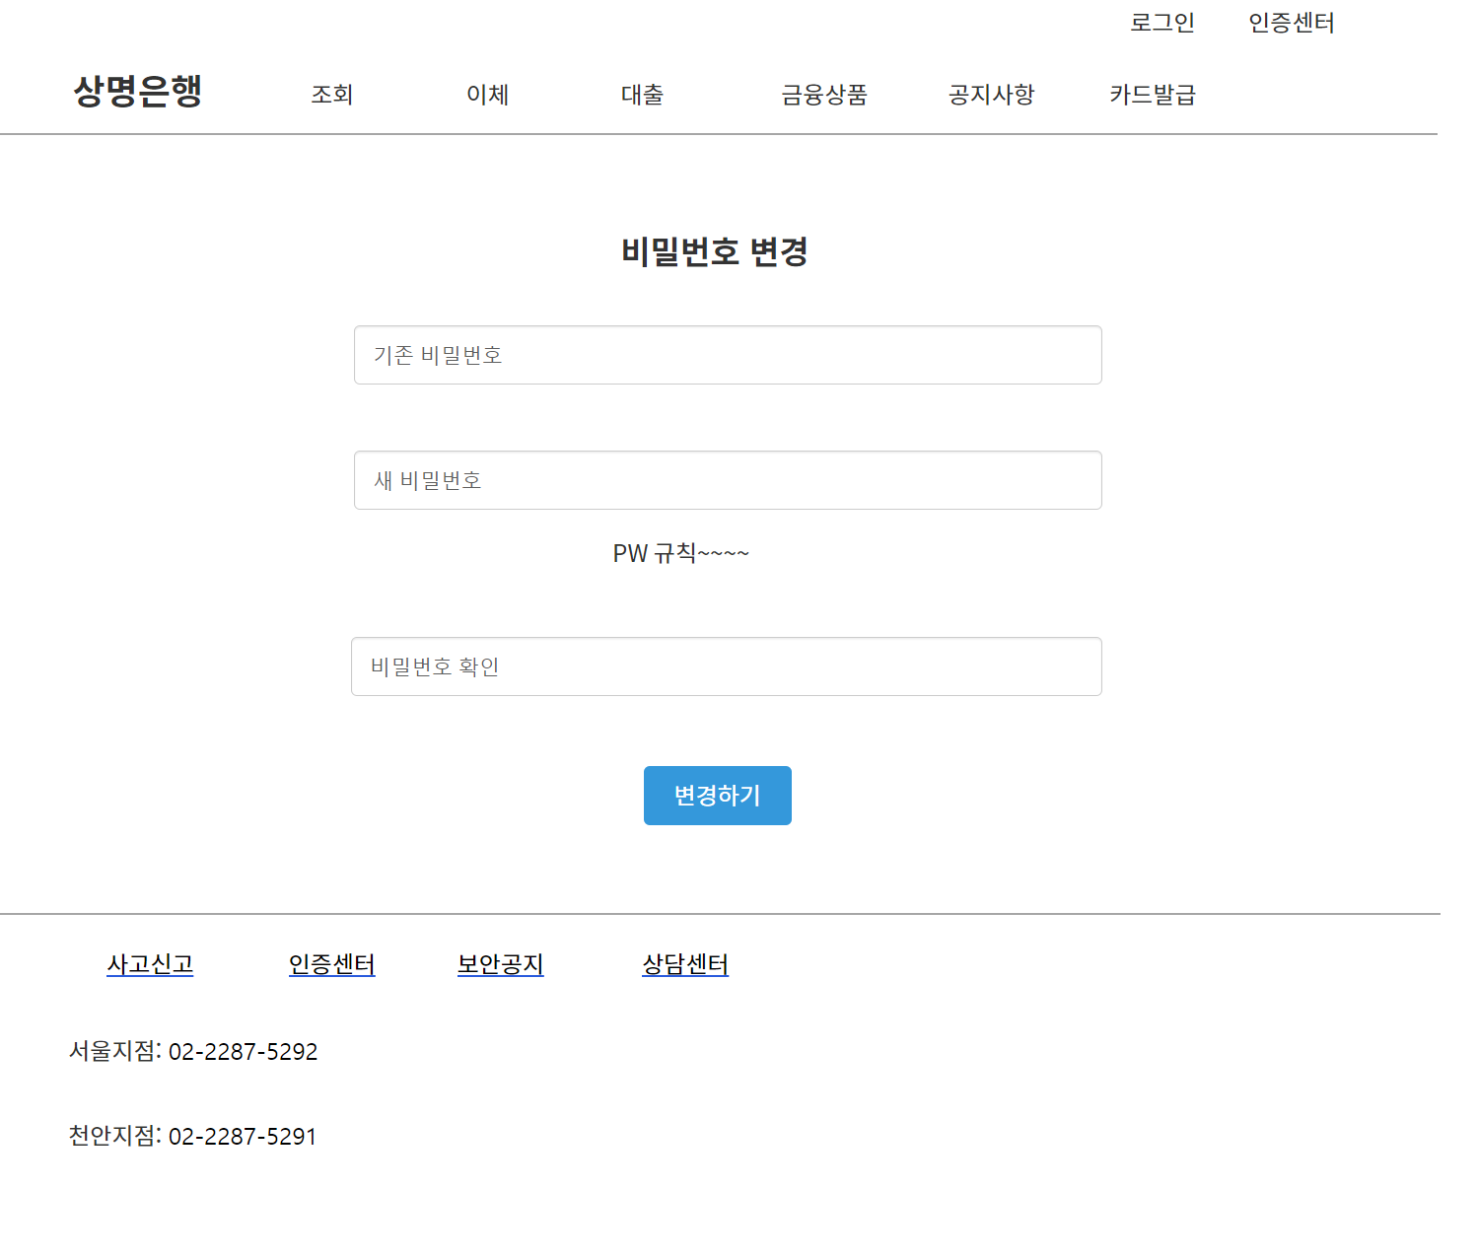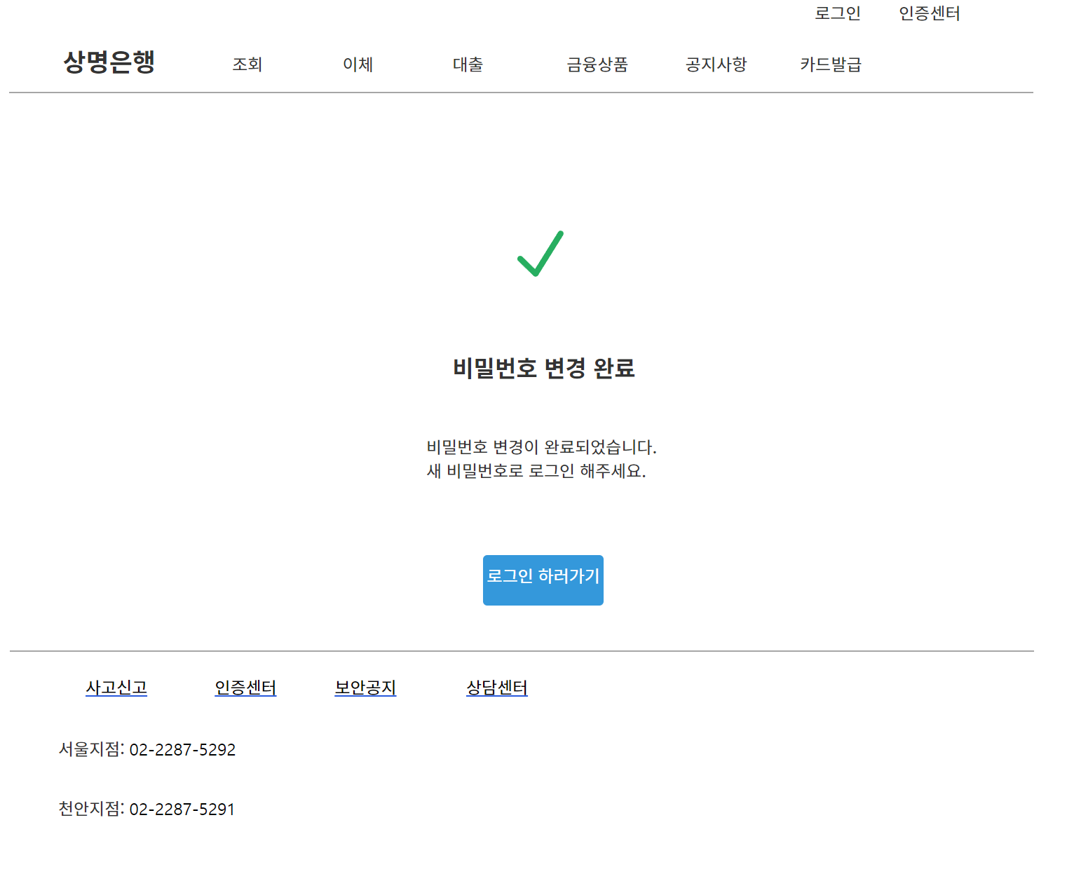
요구사항 | - 사용자의 기존 비밀번호와 변경하기 원하는 비밀번호를 넣어 비밀번호를 변경한다.

화면 번호 | 19 | 화면명 | 상명은행 계좌 생성
화면 | 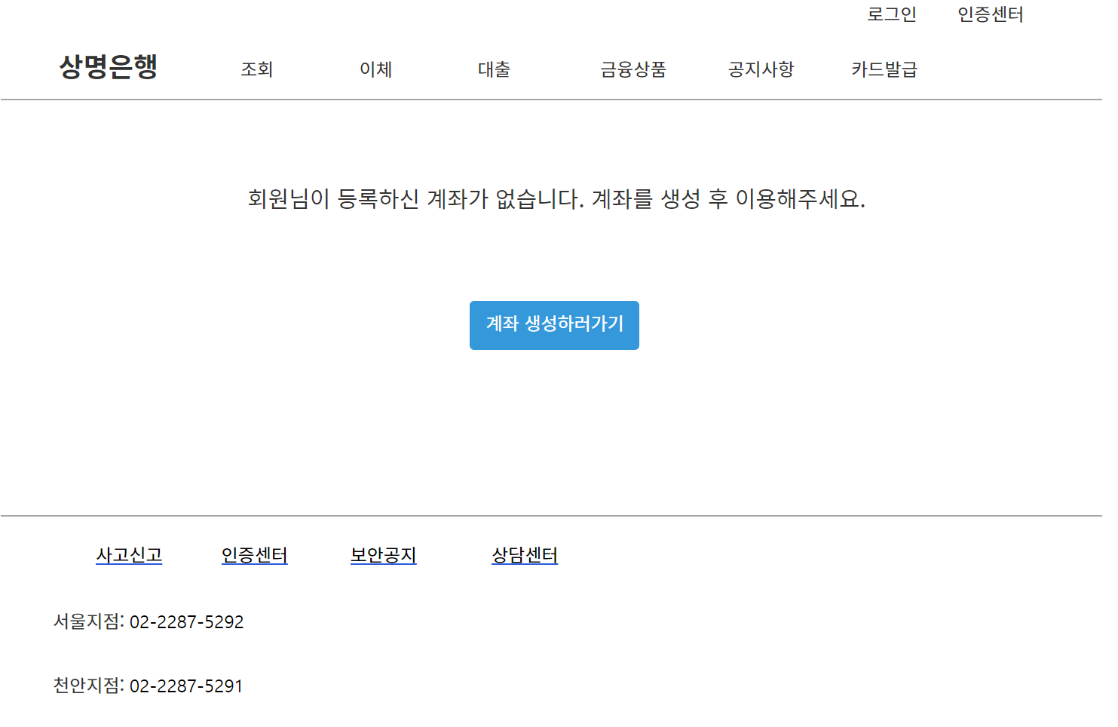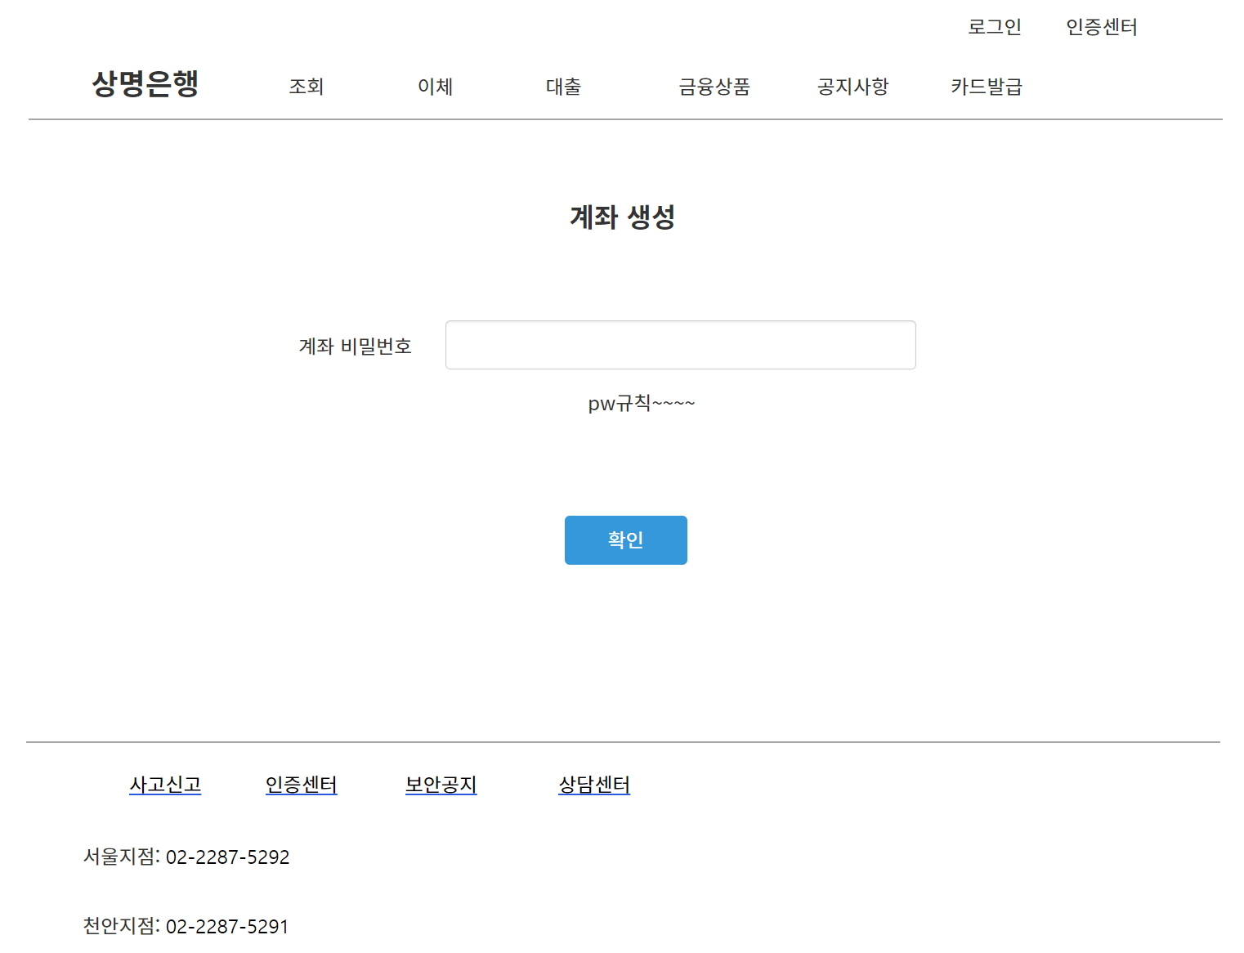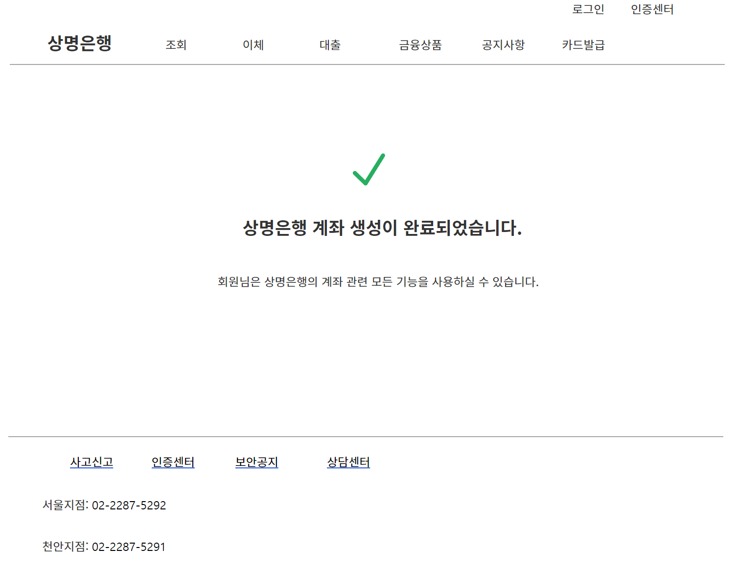
요구사항 | - 사용자가 계좌가 없을 경우 1번화면을 보여줘 사용자에게 계좌 설립을 진행시켜준다.  - 계좌 설립시 비밀번호만 입력받는다.

화면 번호 | 20 | 화면명 | 상명은행 본인정보 확인
화면 | 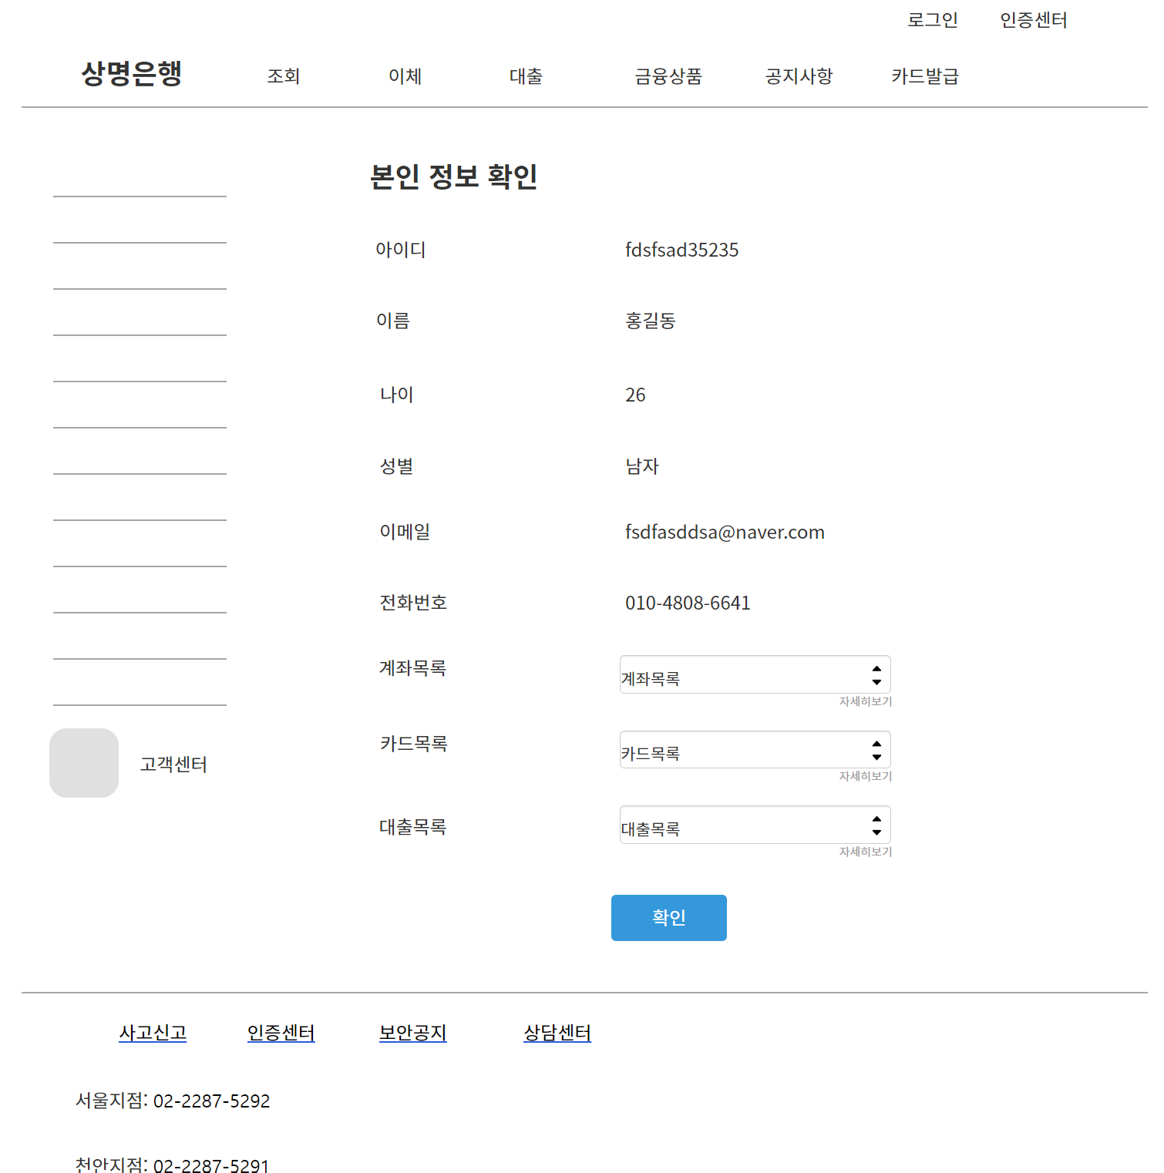
요구사항 | - 상명은행에서 자신의 개인정보를 확인할 수 있는 페이지로써 각종 개인정보를 확인할 수 있다.

2.2.3 DataBase설계 자료
- 사용자 DB
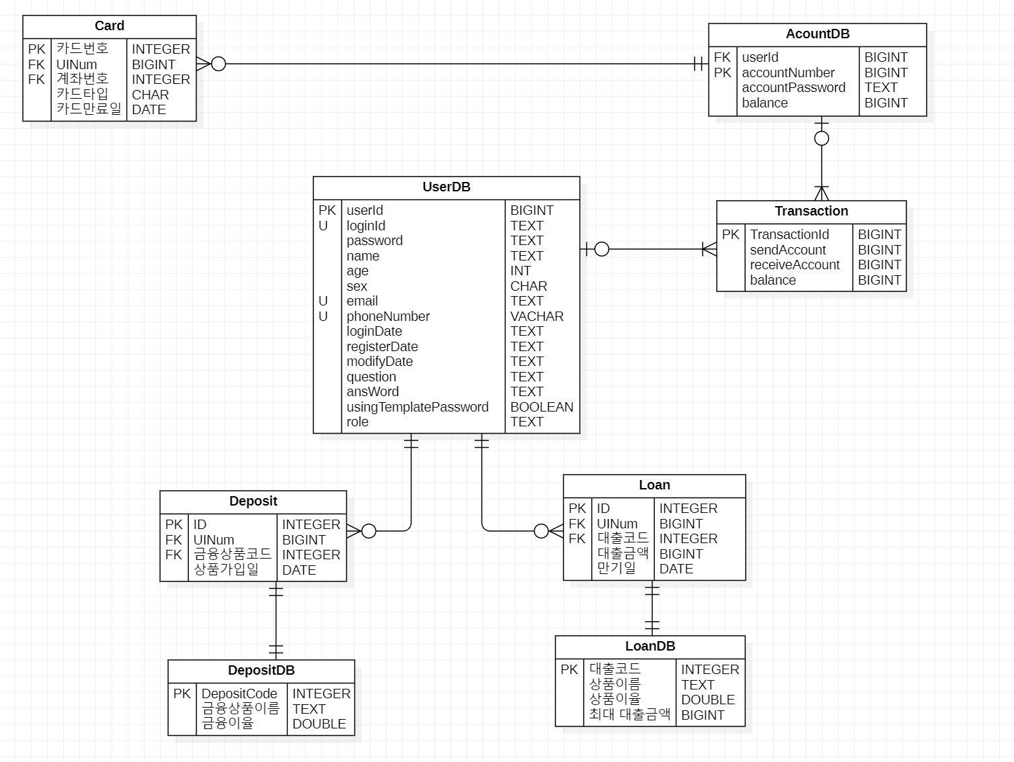
- 이벤트 DB
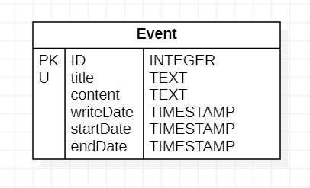
- 보안공지 DB
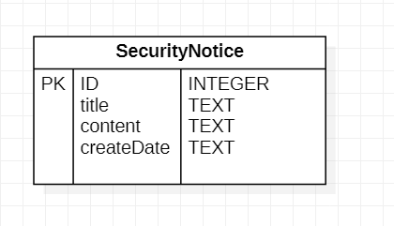
- News DB
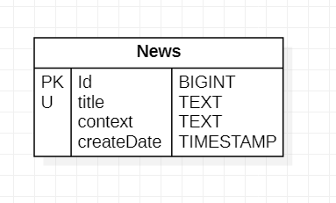

설계 구성 요소
- 목표
모델은 상명대학생을 위한 모의 인터넷 은행으로 동작원리는 기본적으로 TLS1.2(HTTPS)를 적용을 통해 기존의 HTTP에서의 사용자 개인정보 노출을 억제한다는 목표와 사용자가 인터넷 뱅킹을 하면서 나타난 다양한 보안 프로그램으로 인핸 피로감을 제거하는 것을 목표로 설정했다.
- 방법
마지막 목표에서 보안적 entropy 증가와 사용자 연속관리인 Session 관리를 위해 사용하는 JWT(Json Web Token)를 바탕으로 기존의 계좌이체시 사용되는 사용자 인증 중 “보안카드 인증”을 새롭게 재정의해 사용. 이를 위해JWT 보안 내부 값 token+사용자 입력값을 해쉬와 서버에서도 동일한 방식으로 계산해 인증하는 방식으로 구현했다/
- 분석
위에 보안카드 인증 방식에서 사용자는 기존방식과 동일하게 인증하고, 내부적으론 보안성을 강화하면서 사용자 편의 부분에서 사용자는 동일 방식으로 높은 보안성을 누릴수 있다.
해당 방법을 캡스톤 디자인 교수님이자 보안교수님에게 자문을 들어 분석을 진행했습니다.

현실적 제한 요소
- 경제성:
- 해당 프로젝트에서 설계 및 개발 과정에서 경졔성이 고려되었는가?
- 설계된 프로그램이 배포 과정에서 문제없이 작동 되도록 효율적으로 구성했는가?
- HTTPS를 위해 추가적인 경제적인 지출이 필요없이 만들었는가?
- 견고성
- 전체적인 프로그램이 예외적인 상황을 맞주쳐도 이를 처리하고 정상적으로 운영이 가능한가?
- 각 프로그램은 transaction 단위 개발을 통해 각 예외상황에 적절히 대응할 수 있도록 설계되었나?
- 접근성:
- 사용자가 프로젝트에 접근하기 매우 쉬운 DNS 이름 또는 추가의 장치를 제공했는가?
- 사용자가 보았을 때 기존의 방식처럼 사용자가 익숙한 방식인가?
- 확장성:
- JWT(Json Web Token) 및 다양한 세션관리 방법을 통해 이후에 포털이 확장된다해도 쉽게 확장이 가능하도록 설계되었는가?
- 호환성:
- 해당 프로젝트가 다른 클라우드 서비스에 제공할 수 있는 프레임 워크를 사용했는가?
- OAuth2와 같은 다른 기관인증을 제공했는가?
- 운리성:
- 설계된 프로젝트가 사용자의 개인정보 보호를 수행하고 있는가?
- 해당 프로젝트를 개발할 당시 불법적인 방식을 통해 개발하였는가?
- 적시성:
- 요구된 설계완료 시점에 프로젝트를 이양했는가?

